**INSTITUTO POLITÉCNICO NACIONAL**

**Unidad Profesional Interdisciplinaria de Ingeniería y Ciencias Sociales y Administrativas**

**Polilibro: Diseño de proyectos de sistemas informáticos**

**Bienvenida**

Bienvenido a este recurso didáctico digital correspondiente a la unidad de aprendizaje **Diseño de proyectos de sistemas informáticos** que se imparte en el octavo semestre del programa académico de la Licenciatura en Ciencias de la Informática de la UPIICSA del Instituto Politécnico Nacional.

Este es un recurso de apoyo para tu proceso de aprendizaje presencial, el cual integra las bases teóricas que podrás consultar previamente a la sesión presencial, así mismo desarrollarás un proyecto de sistema de información que consiste en tres prácticas individuales distribuidas una en cada unidad. Tu profesor te guiará y orientará sobre los contenidos durante la clase presencial y en asesorías.

Los contenidos de este recurso te permitirán adquirir conocimientos de los temas y realizar las prácticas establecidas en la unidad de aprendizaje y con ello estarás en posibilidades de ser participativo y plantear tus dudas en las sesiones presenciales.

Durante el estudio de los contenidos adquirirás las competencias para documentar y desarrollar un sistema de información con base en una metodología de desarrollo de un sistema de información. Así mismo te recordamos que este recurso didáctico digital corresponde a la unidad de aprendizaje de “Diseño de proyectos de sistemas informáticos” la cual es integradora ya que debes aplicar conocimientos adquiridos en las unidades de aprendizaje: requerimientos de software, buenas prácticas de software, construcción de software y modelos de prueba de software que ya has cursado en tu trayectoria escolar.

Para comenzar realiza la actividad diagnóstica, después revisa los apartados: Metodología y te conviene saber, y posteriormente continúa con el estudio de las unidades temáticas, actividades de reflexión y las prácticas que lo integran.



Actividad diagnóstica

El propósito de la actividad diagnóstica es identificar tus conocimientos previos a la unidad de aprendizaje, contesta la evaluación diagnóstica con honestidad y seriedad, ya que esto apoyará al profesor en la orientación de tu desempeño durante el curso. Es importante mencionar que no tiene valor para tu calificación.

Haz clic en el siguiente vínculo para descargar la actividad diagnóstica y contéstala, posteriormente envíala a tu profesor por correo electrónico y entrega una impresión en la sesión presencial que se te indique.



Archivo descargable:

**Actividad: Evaluación diagnóstica**

**Propósito**

Identificar tus conocimientos previos a la unidad de aprendizaje y que son necesarios para el estudio de la unidad de aprendizaje diseño de proyectos de sistemas informáticos que cursaras con el apoyo de este recurso didáctico digital.

**Indicaciones:**

Escribe tu nombre completo y correo electrónico, preferentemente el institucional: ________________

Lee con atención cada una de las preguntas de opción múltiple y selecciona tu respuesta. Recuerda que no hay respuestas correctas e incorrectas y que no tiene valor para tu calificación no olvides llevar la evidencia a la sesión presencial.

Preguntas de opción múltiple

1. ¿Qué es un proyecto de desarrollo de software?

( ) A. Es un conjunto de actividades planificadas que se realizan para alcanzar un objetivo específico, dentro de un período de tiempo definido y utilizando recursos.

( ) B. Es aquel que utiliza las tecnologías de información y comunicación para resolver una problemática de un área del negocio.

( ) C. Es el que da solución de automatización de sistemas de una organización y utiliza metodología de desarrollo de software.

( ) D. Todas las anteriores.

1. La automatización de sistemas de información en una organización le permite:

( ) A. Mejorar sus procesos

( ) B. Generar valor

( ) C. Posicionar a la organización

( ) D. Todas las anteriores.

1. ¿Esta herramienta permite la gestión de versiones del código?

( ) A. MatLab

( ) B. GitHub

( ) C. Ambas MatLab y GitHub

1. Es la metodología ágil que se utiliza con éxito para desarrollar sistemas de información o software en corto tiempo.

( ) A. Cascada

( ) B. Espiral

( ) C. Scrum

( ) D. Ninguna de las anteriores

1. Son características de la metodología Scrum

( ) A. Las actividades se realizan de manera secuencial

( ) B. Permite la gestión del proyecto

( ) C. Se basa en los Sprint para mejores resultados

( ) D. Las características A, B y C son correctas.

1. ¿Cuál es la metodología que se centra en la comprensión profunda de las necesidades del usuario final haciendo énfasis en la empatía con el usuario?

( ) A. Lean Startup

( ) B. Desing Thinking

( ) C. DevOps

1. ¿Cuál de estas herramientas permite la gestión de sistemas de información?

( ) A. GitLab

( ) B. Azure DevOps

( ) C. JenKins

( ) D. GitLab, Azure Dev Ops y JenKins

( ) E. GitLab y JenKins

1. El trabajo en equipo para lograr el objetivo del desarrollo de un proyecto requiere de:

( ) A. Definición de Objetivos y alcance del proyecto

( ) B. Creación del plan de trabajo

( ) C. Colaboración y comunicación continua

( ) D. Gestión de tareas y seguimiento del proyecto

( ) E. Los incisos A, B, C y D son correctos

1. ¿Cuál es la documentación que se debe entregar al concluir un proyecto informático?

( ) A. Documentación de gestión del proyecto

( ) B. Documentación técnica

( ) C. Documentación funcional

( ) D. Documentación de usuario

( ) E. Archivos ejecutables

( ) F. Archivos fuentes

( ) G. Todas las anteriores

1. Para hacer una presentación ejecutiva debes de:

( ) A. Identificar la audiencia a la que va dirigida

( ) B. Elaborar la presentación con una estructura clara y lógica

( ) C. Elaborar un resumen ejecutivo (el tema, la propuesta y la importancia de ésta)

( ) D. Dar la solución

( ) E. Ensayar, anticipar preguntas, ser flexible, tener confianza y mantener un lenguaje corporal, escuchar y responder preguntas.

( ) F. Todas las anteriores

( ) G. Los incisos B, C y D son correctos.



**Metodología**

El polilibro: Diseño de proyectos de sistemas informáticos se diseñó para apoyar el desarrollo de la unidad de aprendizaje del mismo nombre, su estrategia de enseñanza se basa en el enfoque del aprendizaje invertido. Este enfoque divide las actividades en dos momentos clave: el trabajo autónomo del estudiante antes de las sesiones de clase y la interacción guiada por el docente durante las clases.

La unidad de aprendizaje de diseño de proyectos de sistemas informáticos está diseñada para cursarse de manera presencial en 18 semanas con cuatro horas de clase a la semana. En estas 18 semanas se distribuyen un total de **72 horas al semestre** de las cuales, se dedican **54 horas a la realización de las prácticas y 18 horas al estudio de la teoría.**

Es importante mencionarte que este recurso didáctico digital te apoya a cubrir las **horas de aprendizaje autónomo** que marca el programa de estudios y que debes dedicarle **22 horas extra-clase**, estas horas abarcan tanto el estudio de los temas como la realización de las prácticas.

Al tener como base la estrategia de aprendizaje de aula invertida identificamos dos momentos y dos actores, el primero será el momento del estudiante que consiste en el conjunto de actividades que como estudiante tendrás que realizar de lectura, estudio, reflexión y práctica puesto que al ser un recurso didáctico digital de autoaprendizaje el principal actor es el estudiante, posteriormente habrá un momento en el aula que será guiado por un profesor, en este espacio se llevará a cabo el aprendizaje colaborativo con los miembros del grupo, así mismo este proceso estará acompañado de una evaluación formativa.

También puedes utilizar este recurso didáctico digital como herramienta de autoestudio, si este es el caso solo existirá el momento del estudiante y una etapa final de autovaloración, es decir sin la participación de un docente.

A continuación, se describen los momentos y actores, en esta descripción se te indicará cómo deberás realizar el estudio del recurso didáctico digital y cómo se llevará a cabo el seguimiento.

**Momento del estudiante.**

El estudiante deberá revisar y estudiar los contenidos teóricos proporcionados en este polilibro antes de la clase esto incluye la lectura de materiales, videos explicativos y otros recursos multimedia que faciliten la comprensión de los temas. Es importante identificar una distribución de los temas a estudiar con base en el tiempo asignado al estudio de este RDD y al programa sintético compartido por su profesor en la modalidad presencial, así como la estrategia o indicaciones que el profesor que implemente este recurso pueda añadir.

Como herramienta de autoestudio, el alumno deberá realizar una lectura a su ritmo considerando las 22 horas extra clase que requiere este recurso para su estudio y realización de prácticas, considerando que podrá realizar un ejercicio de autoevaluación con base en un proceso comparativo con un ejemplo de solución práctica, sin embargo al ser un recurso de apoyo a la modalidad escolarizada es conveniente contar con el apoyo de un profesor o su asesoría a fin de consolidar los aprendizajes y garantizar la efectividad de este polilibro.

El recurso incluye actividades de reflexión y prácticas orientadas al desarrollo de un proyecto correspondiente a un sistema de información que deberá realizar y desarrollar en equipo el cual se conformará en la sesión presencial, esta actividad fomenta la aplicación de conceptos teóricos a situaciones prácticas, preparando al estudiante para las discusiones en clase.

**Actividades durante las sesiones de clase**

El estudiante escucha la explicación ampliada de los temas que ya ha revisado en el polilibro, con ello refuerza su comprensión y tiene la oportunidad de plantear preguntas y dudas sobre los conceptos que no hayan quedado claros durante su estudio previo.

Los estudiantes presentan sus avances y soluciones a las actividades de reflexión y al desarrollo del sistema de información, de esta forma se facilita el proceso de revisión y realimentación por parte del docente.

El Polilibro diseño de proyectos de sistemas informáticos, presenta los temas teóricos fundamentales desarrollados de manera clara y accesible, utilizando diversos formatos (texto, video, gráficos) para facilitar el autoaprendizaje; la orientación al desarrollo de proyectos mediante las prácticas que corresponden al desarrollo de un sistema de información es una actividad en la que los estudiantes trabajarán de manera colaborativa, siendo el sistema de información revisado y discutido durante las sesiones presenciales.

**Momento del docente.**

El docente retoma los temas contenidos en este recurso didáctico digital y establecer un ritmo de trabajo o distribución con base en su planeación didáctica, de esta forma se recomienda que con base en esta distribución siga la estrategia didáctica de aula invertida, por ello se recomienda considerar los siguientes aspectos:

* Iniciar la sesión retomando los temas del material previamente revisado por los estudiantes con base en la distribución que realizó del RDD, a partir de los temas revisados para la sesión que corresponda resalta ideas clave, conceptos u otros elementos que permitan consolidar el aprendizaje, así mismo aclara dudas que los estudiantes puedan tener y profundiza los temas que identifique no han quedado del todo claros.
* Durante el desarrollo de la sesión presencial formula preguntas para guiar la discusión y verificar la comprensión de los temas estudiados en el recurso didáctico digital.
* El docente revisa las evidencias de aprendizaje presentadas por los estudiantes, haciendo observaciones y correcciones necesarias para luego evaluar su progreso valorando su participación en las actividades como su comprensión de los temas.
* El docente define una estrategia para la conformación de equipos, misma que comparte con sus alumnos en el momento oportuno según su planeación didáctica.

Para finalizar, el docente aplicará la valoración de las actividades de reflexión, las cuales no forman parte de la evaluación formal de la unidad de aprendizaje, sin embargo, queda a elección del docente.

**Evaluación**

Las actividades de reflexión no tienen ponderación ya que son actividades de apoyo para el aprendizaje autónomo, sin embargo, permitirán al estudiante auto evaluarse en las sesiones presenciales cuando su profesor le dé la realimentación de las evidencias que entregue y se lleve a cabo el aprendizaje colaborativo.

La realización de las prácticas si tienen ponderación y en su conjunto darán como evidencia el sistema de información desarrollado, la ponderación la indicará el profesor en las sesiones presenciales.

**Nota:** *Este recurso no contiene porcentajes de evaluación, ya que está diseñado como apoyo a la modalidad presencial y únicamente se utiliza como material de consulta.*



**Te conviene saber**

Introducción

El polilibro se basa en el programa académico plan 07/2021 de la unidad de aprendizaje: Diseño de proyectos de sistemas informáticos del programa académico de la Licenciatura en Ciencias de la Informática de la UPIICSA y aborda las siguientes unidades temáticas y propósitos:

Propósito de la Unidad de aprendizaje

Desarrolla un proyecto informático de automatización de procesos de la organización o empresa, con base en el modelado de requerimientos, el Front-end y el Back-end.

Índice y Competencias

Unidades de competencia

Unidad I. Especificación del software o sistema. Propone un modelo de sistema de información o software con base en las necesidades del negocio.

**1.1 Modelo de negocio**

1.1.1 Actividad del negocio

* 1.1.2 Estructura del negocio
* 1.1.3 Procesos del negocio
* **1.2. Identificación de necesidades del negocio**
* 1.2.1 De desarrollo de sistemas
* 1.2.2 De desarrollo de software

1.2.3 Justificación del desarrollo

* **1.3 Control del proyecto**
* 1.3.1 Tareas del equipo de desarrollo
* 1.3.2 Elaboración de la planeación del desarrollo
* 1.3.3 Seguimiento del desarrollo
* **1.4 Modelado de requerimientos**
* 1.4.1 Determinar los requerimientos
* 1.4.2 Modelado de requerimientos
* 1.4.3 Presentación de los requerimientos
* 1.4.4 Aceptación del usuario

Unidad II. Desarrollo del software o sistema. Construye el sistema o software a partir de las tecnologías de desarrollo del Front end y Back end.

* **2.1 El Front-end del proyecto**
* 2.1.1 Desarrollo del Front-end
* 2.1.2 Pruebas del Front-end
* 2.1.3 Presentación del Front-end
* **2.2 El Back-end del proyecto**
* 2.2.1 Desarrollo del Back-end
* 2.2.2 Pruebas del Back-end
* 2.2.3 Presentación del Back-end

Unidad III. Vinculación del Front-end y el Back-end. Vincula el front-end y el back-end con base en las tecnologías Full Stack y de comunicación API.

* **3.1 Comunicación entre el front-end y el back-end desarrollado**  
  3.1.1 Interfaz de programación de aplicaciones (API)
* 3.1.2 Programación Full Stack
* **3.2 Pruebas del sistema desarrollado**
* 3.2.1 Elaboración de plan de pruebas
* 3.2.3 Realización de pruebas  
  3.2.4 Documentación de las pruebas
* **3.3 Conclusión del desarrollo del sistema**
* 3.3.1 Puesta en producción del sistema
* 3.3.2 Presentación ejecutiva  
  3.3.3 Entrega del software o sistema
* 3.3.4 Entrega de documentación

**Materiales de apoyo**

**Materiales de apoyo para la Unidad I**

**Sobre SCRUM**

BettaTech (2 de noviembre de 2019). Scrum y Metodologías Ágiles en INGENIERÍA INFORMÁTICA. [Archivo de Vídeo]. YouTube. <https://www.youtube.com/watch?v=DT2NEBCAPHw>

Cristian Henao (27 de junio de 2018). #3. Scrum en 6 minutos | Metodologías ágiles. [Archivo de Vídeo]. YouTube. <https://www.youtube.com/watch?v=HhC75IonpOU>

KZI Kaizenia (13 de noviembre de 2020). Cómo hacer una planeación de un PROYECTO EN 7 PASOS. [Archivo de Vídeo]. YouTube. <https://www.youtube.com/watch?v=VnMSagtx2ww&t=12s>

**Historias de usuario**

Ágil Es – Por Cris Rúa (3 de julio de 2018). Cómo crear historias de usuario en Scrum. [Archivo de Vídeo]. YouTube. <https://www.youtube.com/watch?v=ky6wFiF5vMk>

JorgeRuizAgile. (14 de agosto de 2018). Historias de Usuario | Aprende lo importante rápido. [Archivo de Vídeo]. YouTube. <https://www.youtube.com/watch?v=FJuq_lrM5Cc>

**Materiales de apoyo para la Unidad II**

**Desarrollo del Front-end**

EDteam (25 de noviembre de 2022). *Paso a paso para ser programador frontend en 2023 (Guía completa).* [Archivo de Vídeo]. YouTube. <https://www.youtube.com/watch?v=6D25A8_50Jk>

**Pruebas del Front-end**

Joe Contreras (25 de octubre de 2019). *Herramientas para Pruebas de Software.* [Archivo de Vídeo]. YouTube. <https://www.youtube.com/watch?v=pvMMFzlZG9M>

**Desarrollo del Back-end**

EDteam (16 de enero de 2020). *¿Qué es Back-end y Front-end? – La mejor explicación en español.* [Archivo de Vídeo]. YouTube. <https://www.youtube.com/watch?v=50RbVujPPGs>

Damian Sire Desarrollo. (25 de agosto de 2021).  *Creando un Frontend y Backend desarrollo web api con node - Super rápido.* [Archivo de Vídeo]. YouTube. <https://www.youtube.com/watch?v=pDky0NPvzZ8>

**Materiales de apoyo para la Unidad III**

**Interfaz de programación de aplicaciones (API)**

IBM. (s.f.). API: Interfaz de programación de aplicaciones. IBM. <https://www.ibm.com/mx-es/topics/api>

The Coder Cave esp (13 de noviembre de 2020). *¿Qué es una API?.* [Archivo de Vídeo]. YouTube. <https://www.youtube.com/watch?v=-BhQEntPrFE>

**Programación Full Stack**

campusMVP.es (6 de abril de 2021). *Qué es un desarrollador web: front-end, back-end y full-stack ¿Quién es quién?* [Archivo de Vídeo]. YouTube. <https://www.youtube.com/watch?v=Gdprnr_NXmE>

**Contacto con los autores**

Dra. Pilar Gómez Miranda

[pgomez@ipn.mx](mailto:pgomez@ipn.mx)

36 años de experiencia como catedrática de posgrado en la Maestría en Informática y en la Licenciatura en Ciencias de la Informática en la Unidad Profesional Interdisciplinaria de Ingeniería y Ciencias Sociales y Administrativas (UPIICSA) del Instituto Politécnico Nacional (IPN). Pertenece al Sistema Nacional de Investigadoras e Investigadores (SNII). Sólida formación académica con dos maestrías: una en informática por la Universidad Politécnica de Cataluña, España, y otra en educación por la Universidad Nacional Autónoma de México (UNAM). Actualmente, Doctora en Enseñanza por la universidad CUGS, campus Cuauhtémoc. Certificada en el marco de buenas prácticas de ITIL V3, 10 años en la dirección de proyectos de investigación individual y multidisciplinarios del sistema de investigación de la Secretaría de Investigación y Posgrado del IPN.

Áreas de especialidad con la visión de la sustentabilidad educativa incorporando nuevas tecnologías y métodos pedagógicos que evolucionen y respondan a las necesidades presentes de inclusión, incluyendo la tecnología educativa, marcos de buenas prácticas de TI en la educación, educación a distancia, producción de recursos didácticos digitales y cursos para las modalidades educativas no escolarizada, mixta y en línea.

M en C. Emmanuel González Rogel

[egonzalezro@ipn.mx](mailto:egonzalezro@ipn.mx)

Maestro en Ciencias con especialidad en Administración por la Unidad Profesional Interdisciplinaria de Ingeniería y Ciencias Sociales y Administrativas (UPIICSA) del Instituto Politécnico Nacional (IPN). Cuenta con certificación por parte del CONOCER en la evaluación de la competencia de candidatos con base en estándares de competencia, así como con la certificación como profesor en la modalidad a distancia por la Universidad Interamericana para el Desarrollo (UNID).

Ha cursado el "Diplomado en Habilidades para la Alta Dirección" y actualmente se desempeña como director de la UPIICSA, del Instituto Politécnico Nacional. Es becario del programa de Estímulo al Desempeño Docente (EDD) del IPN.

Ha desarrollado software con registro de derechos de autor y ha participado en proyectos de investigación orientados a la tecnología educativa. Es autor de capítulos de libros y artículos especializados en esta materia. Asimismo, ha colaborado activamente en organismos como la Asociación Nacional de Universidades e Instituciones de Educación Superior (ANUIES), la Asociación Nacional de Instituciones de Educación en Tecnologías de la Información (ANIEI), el Consejo Nacional de Acreditación en Informática y Computación (CONAIC), el Centro Nacional de Evaluación para la Educación Superior (CENEVAL) y en el diseño y evaluación del Examen General para el Egreso de la Licenciatura (EGEL).



**Actividades de aprendizaje**

En el contenido de este recurso didáctico digital encontrarás por unidad temática las actividades de reflexión y las prácticas, a través de los cuales podrás reforzar y comprobar tus conocimientos. Las evidencias de las actividades las entregarás en las sesiones presenciales y por los medios electrónicos que te indique tu profesor.

Es importante que consideres que estas actividades son obligatorias.

Utilizarás el formato descargable y editable “**Documentación del desarrollo del sistema de información** para llevar a cabo cada una de las prácticas, así mismo encontrarás un recurso de apoyo de nombre “**Ejemplo**” que consta de un ejemplo de solución parcial sobre lo que se te solicitará en las prácticas I, II y III.   
Podrás encontrarlos en la barra inferior en cada una de las unidades al lado derecho de las prácticas.

**Forma de trabajo**

Las actividades de reflexión se realizarán individualmente y las prácticas se realizarán de forma colaborativa así mismo en las sesiones presenciales se realizarán actividades colaborativas haciendo uso de las evidencias de aprendizaje.

Los medios de comunicación serán establecidos o definidos por el profesor.

Contenido Unidades

**Unidad I**

Especificación del software o sistema.

**Unidad de competencia.**

Propone un modelo de sistema de información o software con base en las necesidades del negocio.

En esta unidad se presentan los siguientes temas:

**1.1 Modelo de negocio**

1.1.1 Actividad del negocio

* 1.1.2 Estructura del negocio
* 1.1.3 Procesos del negocio
* **1.2. Identificación de necesidades del negocio**
* 1.2.1 De desarrollo de sistemas
* 1.2.2 De desarrollo de software

1.2.3 Justificación del desarrollo

* **1.3 Control del proyecto**
* 1.3.1 Tareas del equipo de desarrollo
* 1.3.2 Elaboración de la planeación del desarrollo
* 1.3.3 Seguimiento del desarrollo
* **1.4 Modelado de requerimientos**
* 1.4.1 Determinar los requerimientos
* 1.4.2 Modelado de requerimientos
* 1.4.3 Presentación de los requerimientos
* 1.4.4 Aceptación del usuario

**Pregunta detonadora Unidad I**

¿Qué tan importante es identificar las necesidades de negocio para identificar los requerimientos para el desarrollo de un sistema de información?

**1.1** **Modelo de negocio**

El modelo de negocio permite conocer la forma de operar de una organización que le permite solucionar una necesidad del mercado y se representa por la arquitectura organizacional, en la actualidad las organizaciones cuentan con un área de desarrollo o de servicios de TI la cual se encuentra a nivel estratégico ya que es la encargada de cubrir las necesidades de automatización de sistemas o procesos de cada una de las áreas de la organización.

El desarrollo de sistemas de información requiere de un equipo de trabajo el cual debe de conocer las funciones que desempeña cada una de las áreas que componen a la organización, con ello se detectan las necesidades o áreas de oportunidad que se tienen para el desarrollo de sistemas de información.

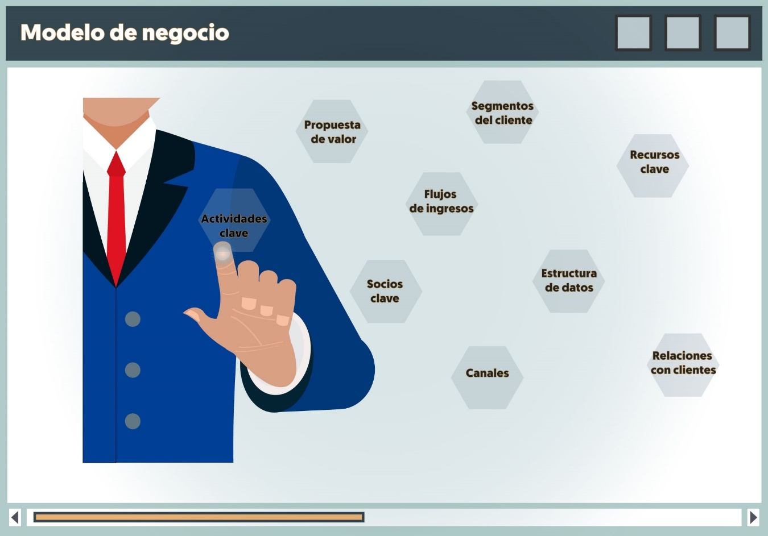

Figura 1. Modelo de negocio

**1.1.1** **Actividad del negocio**

El equipo de desarrollo del área de Tecnologías de Información (TI) de una organización o empresa debe identificar las actividades que se realizan en cada una de las áreas de la organización, al comprender las funciones internas de administración y operación realizando el análisis de la interacción y relación que tienen cada una de ellas permite alinear los servicios de TI sobre todo el servicio de desarrollo de sistemas de información, los cuales al ser desarrollados y puestos en producción permiten generar valor a la organización.

Por lo anterior una de las actividades de la ingeniería de requerimientos es identificar la actividad que realiza el área a la cual requiere del desarrollo de un sistema de información.

**1.1.2** **Estructura del negocio**

Las estructuras organizacionales pueden ser por jerarquías y de niveles, departamentales o áreas funcionales, así como la de cadenas de mando, no importando el tipo de estructura organizacional que tenga la empresa, organización o negocio el área de TI debe brindar cobertura de manera holística del servicio de desarrollo de sistemas de información, es decir debe automatizar cada una de las actividades que se desarrollan en áreas, con ello se logra una empresa digitalizada y coadyuva al posicionamiento.

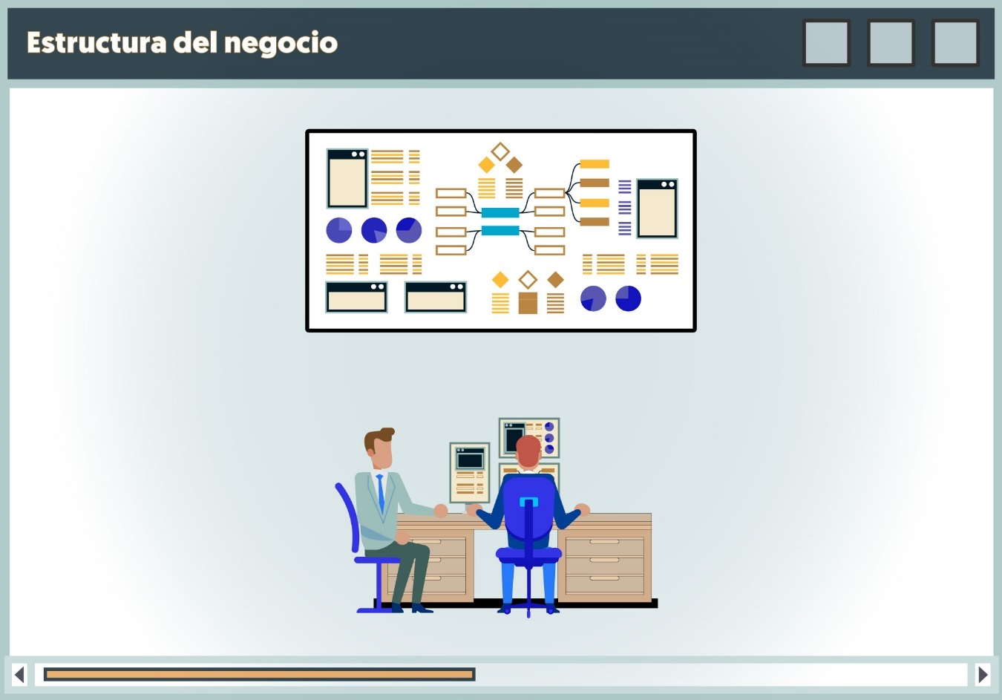

Figura 2. Estructura del negocio

Entonces toma en cuenta que debes identificar cuál es el área de la arquitectura organizacional que requiere del desarrollo de un sistema de información el cual coadyuvará en la operación del área y de alguna otra área relacionada con ella.

**1.1.3 Procesos del negocio**

Los procesos de un negocio se definen como, el conjunto de actividades que se desempeñan en las diferentes áreas o departamentos de una organización, las actividades se interrelacionan y en su conjunto coadyuvan al logro de las metas de la organización.

En la actualidad la digitalización y automatización de los procesos que se llevan a cabo en la organización permiten que las actividades de cada departamento sean eficientes y eficaces con lo cual se genera valor y posiciona en el mercado a la organización.

Para el desarrollo de los sistemas de información es de suma importancia conocer el flujo de actividades que se realizan en cada proceso, esto permite al ingeniero de requerimientos detectar puntualmente la necesidad de automatizarlos o en su caso de realizar una mejora a los sistemas existentes.

Con lo que respecta a los tipos de procesos que dan servicio a las organizaciones son de tipo operativos, de soporte y de gestión y cada uno corresponde a un nivel dentro de la estructura organizacional.

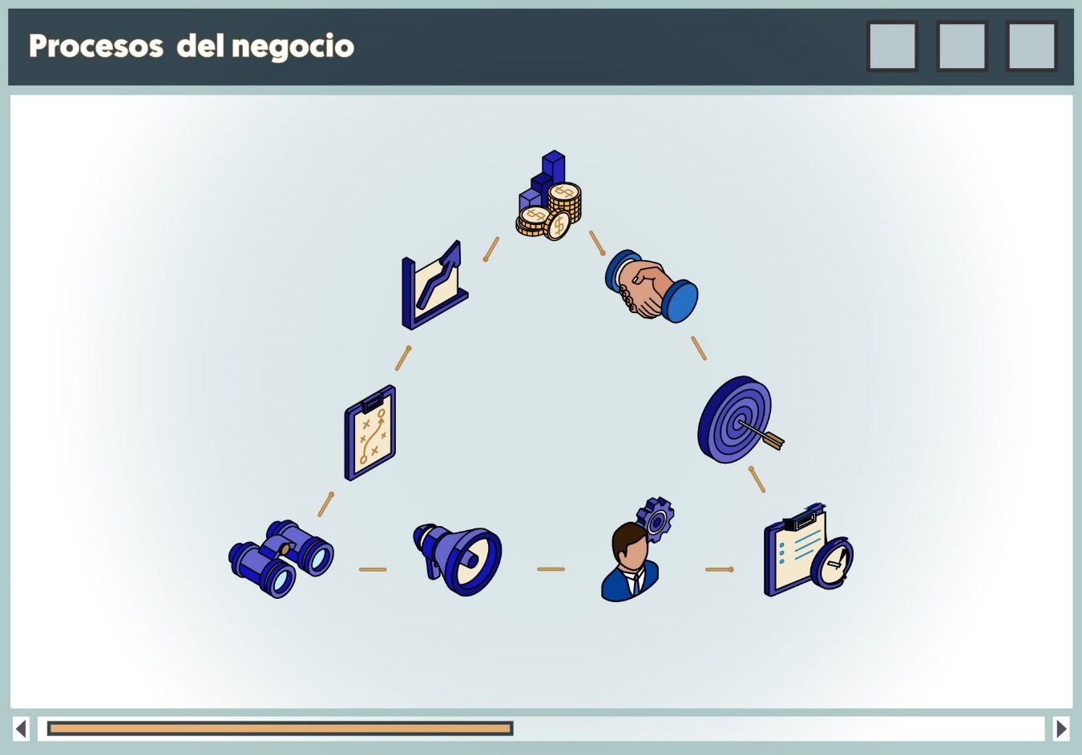

Figura 3. Procesos del negocio

e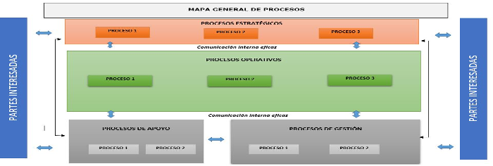

Esta foto de Autor desconocido está bajo licencia CC BY-SA

Figura 4. Mapa general de procesos

**1.2** **Identificación de necesidades.**

Como bien sabes, el área de TI es la encargada de brindar el servicio de desarrollo de sistema de información o de softwares de propósito específico, los cuales van a cubrir una necesidad de automatización, de mejora o de innovación en los procesos de la organización.

Para que el área de TI pueda brindar el servicio de desarrollo de software o de sistemas de información, es necesario contar con un equipo de desarrollo generalmente el equipo de desarrollo del área de TI está conformado por un gestor del servicio por un propietario de servicio y por los profesionales del servicio.

El gestor de servicio es el encargado de identificar las áreas de oportunidad o necesidades de automatización de la organización, con dicha información realiza el contacto con propietario del servicio para que este lleve a cabo la gestión correspondiente para la atención y prestación del servicio solicitado.

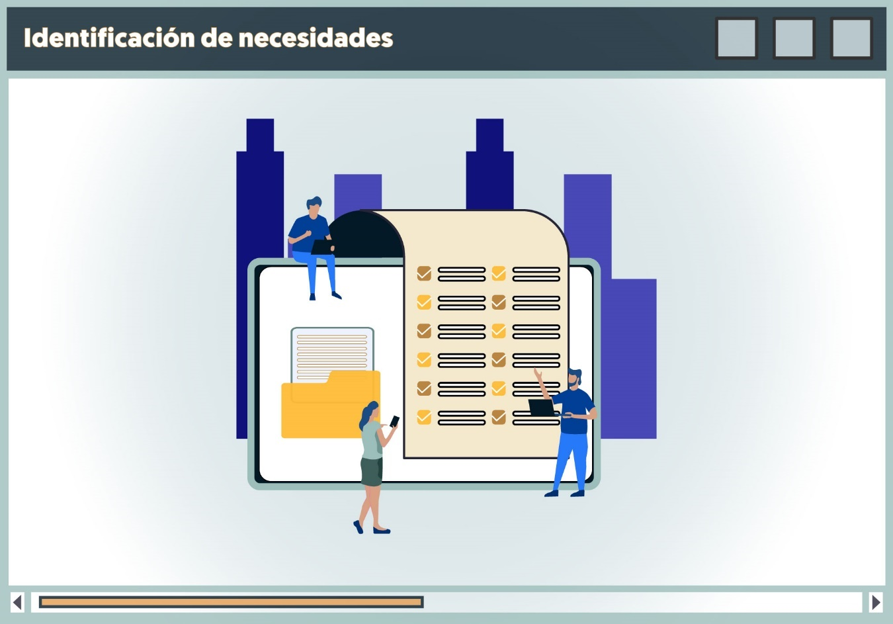

Figura 5. Identificación de necesidades del negocio

El propietario del servicio por su parte realiza la gestión con los profesionales del servicio (Ingenieros de requerimientos, programadores, desarrolladores, ingenieros de prueba) correspondientes para atender la petición. Los que se lleve a cabo dicho desarrollo y que cumpla con las necesidades y expectativas que le fueron indicadas por el usuario.

Los profesionales del servicio como bien recordarás realizan actividades desde la ingeniería de requerimientos hasta la puesta en producción del desarrollo de software, los profesionales del servicio se apegan a una metodología de desarrollo que puede ser tradicional o de desarrollo rápido aquí es importante recordar que la metodología más utilizada actualmente es la **metodología Scrum**.

La primera actividad de la metodología Scrum es la ingeniería de requerimientos, por lo tanto, para identificar la necesidad de desarrollo de sistemas de información debes realizar el análisis de las condiciones actuales del área, es decir debes evaluar los procesos identificar como se realizan las tareas diarias, los actores que intervienen en dichas tareas, datos de entrada/salida, información relevante, flujo de información, información para la toma de decisiones. Con ellos estarás en la posibilidad de comprender la necesidad del usuario.

Esta primera etapa busca comprender las necesidades del usuario y alinear las soluciones de desarrollo de software o sistemas con los objetivos estratégicos y operativos de la empresa.

Por lo anterior te invitamos a recordar el marco de trabajo Scrum, puedes consultar la sección **Materiales de apoyo** donde encontrarás información que te apoyará a recordar este marco de trabajo, también puedes consultar otros sitios de tu interés para fortalecer tu aprendizaje.

**1.2.1** **De desarrollo del sistema**

Para iniciar el desarrollo de sistema, definiremos lo que es un Sistema de información el cual consiste en un conjunto de componentes interrelacionados cuyas funcionalidades van desde la recopilación de datos e información la cual es procesada, almacenada y distribuida en cada una de las áreas que la requieren para la toma de decisiones.

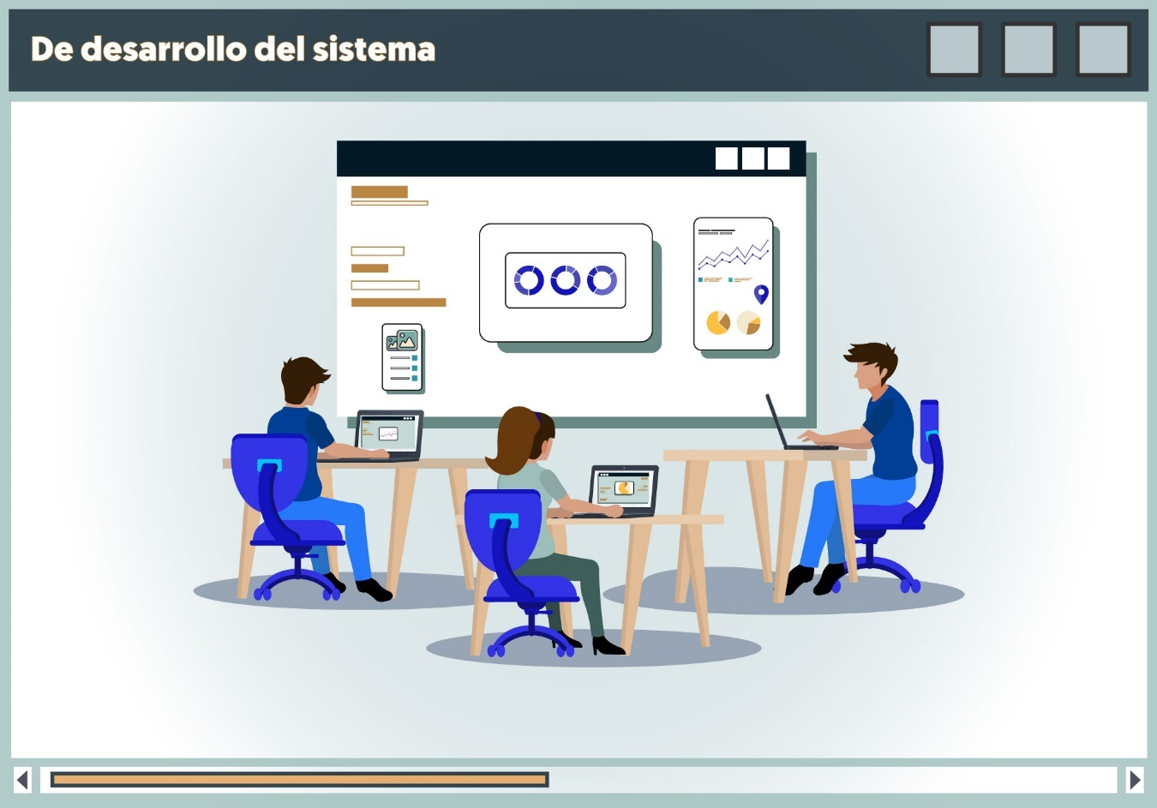

Figura 6. Identificación de necesidades de desarrollo del sistema

Existen diferentes Sistemas de información, aquí te mostramos algunos ejemplos:

1. Procesamiento de transacciones (TPS)
2. Información gerencial (MIS)
3. Apoyo a la toma de decisiones (DSS)
4. Información ejecutiva (EIS)
5. Gestión de conocimientos (KMS)
6. Planificación de recursos empresariales (ERP)

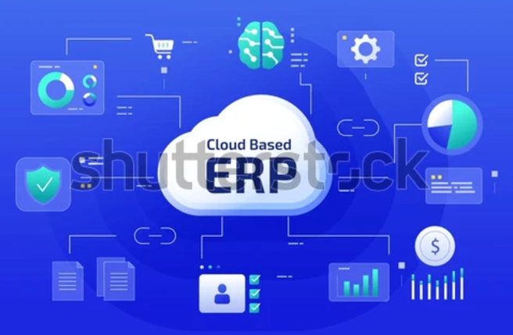

<https://www.shutterstock.com/es/image-vector/cloud-based-erp-system-illustration-2471693491>

Figura 7. Sistemas de información

Esta clasificación es importante para que tengas una visión del sistema de información que vas a desarrollar durante esta unidad de aprendizaje en línea. Si no recuerdas en qué consisten realiza una indagación en Internet, para el desarrollo de un proyecto necesitas tener presente esta información.

**1.2.2** **De desarrollo del software.**

Así como el subtema anterior, debemos definir lo que es un software, este está compuesto por un conjunto de programas los cuales realizan tareas específicas. La clasificación depende del propósito y del tipo de licenciamiento.

A continuación, te mostramos algunos ejemplos de tipos de software:

1. Sistema operativo (por ejemplo; *Mac OS, Linux, Android*)
2. Software de aplicación (por ejemplo; *Microsoft word, google docs o WPSwriter*)
3. Software de programación (editores de texto, compiladores, intérpretes, etc.)
4. Software malicioso (virus, troyanos, etc.)
5. Software comercial
6. Software de código abierto (*Open Source*)

En tu desarrollo tienes la libertad de desarrollar uno de estos tipos de software con la visión de su puesta en producción y uso.

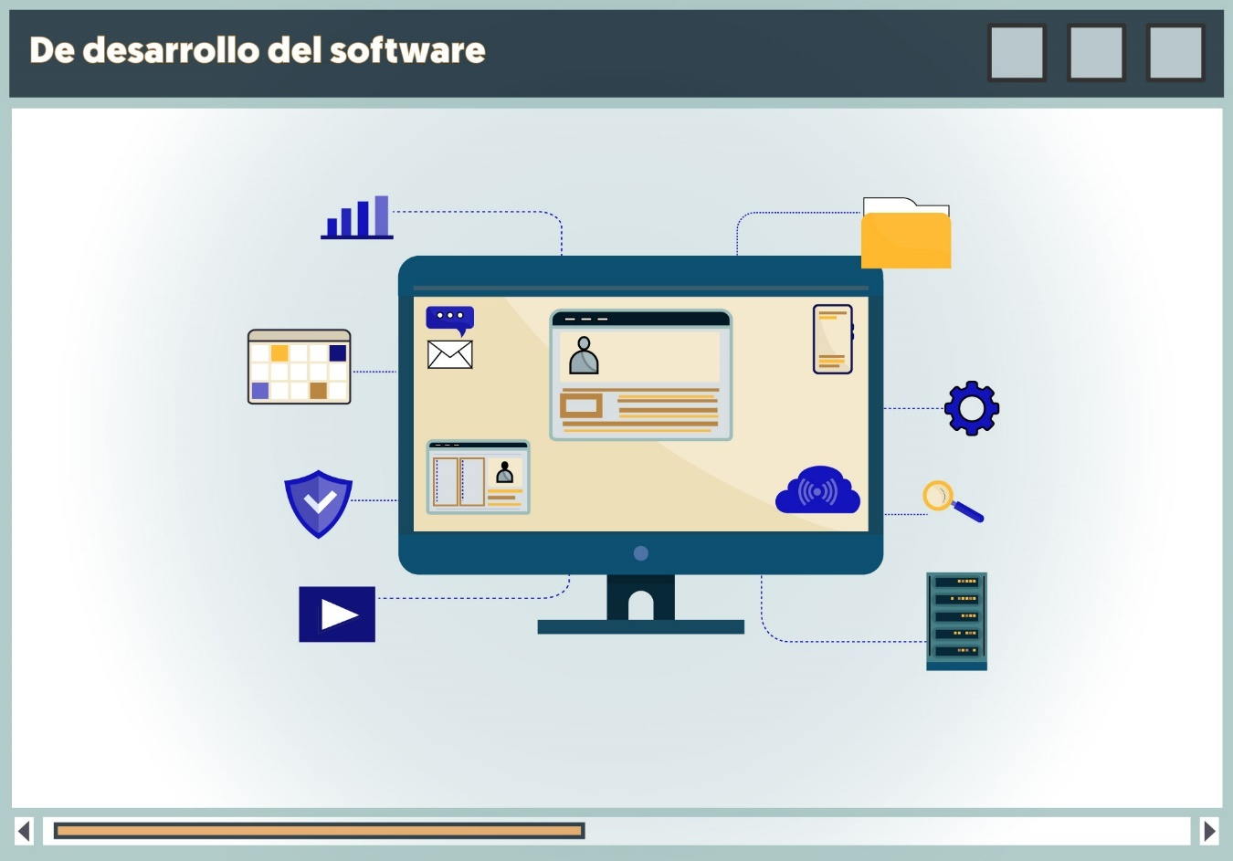

Figura 8. Identificación de necesidades de desarrollo del software

**1.2.3** **Justificación del desarrollo**

Para el desarrollo de sistemas de información primeramente se realizó el contacto con el usuario quien solicita el desarrollo del sistema, se hace el estudio de las necesidades y se identifican los requerimientos para desarrollar dicho sistema, al concluir esta actividad se debe realizar y presentar al usuario la justificación del desarrollo del sistema.

La justificación se presenta mediante un documento que explica la razón por las que se debe desarrollar e implementar el sistema. El documento debe contener los siguientes puntos:

1. Describe la necesidad de automatización de un proceso
2. Si ya existe un problema se describe la solución que traerá al desarrollar el sistema
3. Indicar el área que requiere de la implementación del sistema
4. Delimitar el alcance de cobertura del sistema
5. Definir los objetivos que alcanzara el sistema
6. Dejar claramente establecidos los beneficios que se tendrán con el desarrollo del sistema

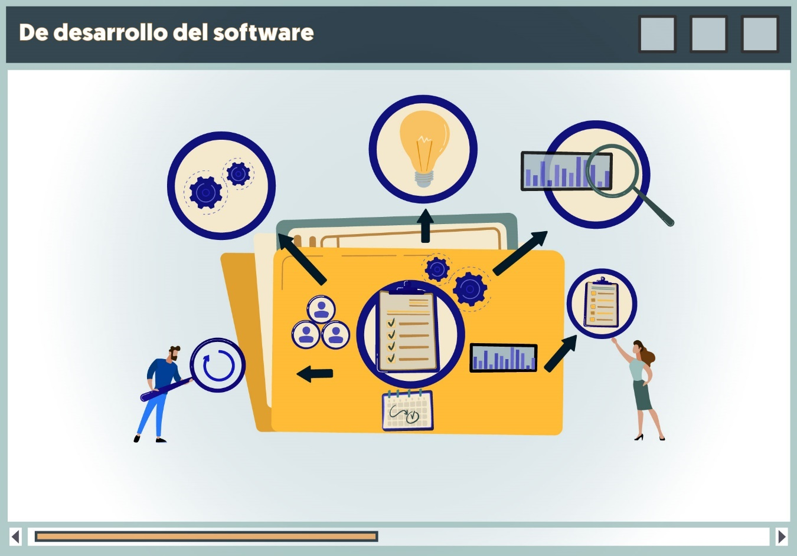

Figura 9. Documentación de la justificación

**1.3** **Control del proyecto**

Recordemos que cuando se desarrolla un proyecto de sistema de información es de suma importancia llevar el control y seguimiento de dicho desarrollo con finalidad de detectar desviaciones y tomar acciones para alinear el trabajo hacia la conclusión proyecto en tiempo y forma del sistema.

Para lo cual se requiere de llevar a cabo las buenas prácticas de gestión del proyecto, las buenas prácticas permiten monitorizar las actividades y los tiempos de realización, así mismo se pueden ajustar las tareas y en su caso establecer tiempos de holgura, con ello nos aseguramos el éxito del proyecto.

Para llevar a cabo el control del proyecto bajo una buena práctica se debe utilizar una herramienta automatizada de gestión de proyectos, como Trello, Atlassian, Jira, entre otras.

Así mismo se deben considerar los siguientes elementos:

1. Definición del sistema a desarrollar
2. Equipo de desarrollo
3. Roles del equipo de desarrollo
4. Actividades del equipo de desarrollo
5. Tiempo de desarrollo
6. Fecha de entrega final
7. Tiempos de entregas parciales
8. Tiempo de pruebas
9. Fecha de puesta en producción

Una vez atendidos los elementos anteriores podemos decir que se está en condiciones de realizar el plan de desarrollo utilizando una herramienta automatizada.

**1.3.1 Tareas del equipo de desarrollo**

¿Cómo se definen las tareas de un equipo de desarrollo?

Recuerda que las tareas de un equipo de desarrollo se definen en función de los perfiles de los integrantes del equipo, considerando el marco de buenas prácticas de ITIL, una petición de desarrollo de un sistema de información es un servicio que debe atender el área de TI a través del equipo de desarrollo de sistemas de información y este equipo está conformado por el gestor del servicio que es aquel que recibe la petición del desarrollo del sistema de información, por el dueño del servicio que es el que se encarga de gestionar los recursos para atender la petición y por los profesionales del servicio que son los que desarrollan el sistema de información.

Para asignar las actividades o tareas a cada uno de los profesionales del servicio el dueño del servicio (también conocido como líder del proyecto) debe considerar la una metodología de desarrollo quien lo guiara en la definición de las actividades.

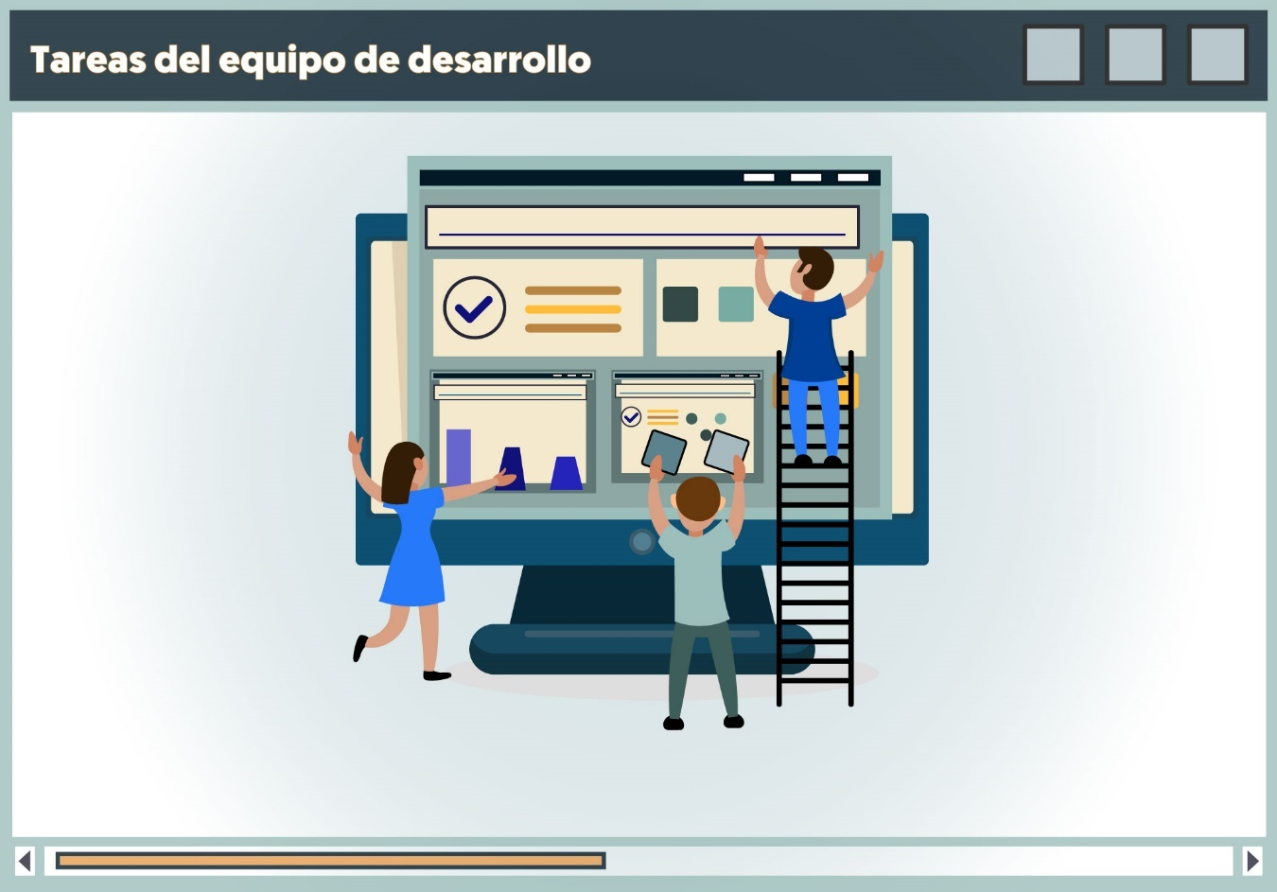

Figura 10. Tareas del equipo de desarrollo

Para la asignación de tareas o actividades de cada integrante del equipo de desarrollo recuerda las etapas de desarrollo de software, por ejemplo, el ciclo de vida del software, figura 11. En función a ellas se asignan las tareas correspondientes a cada etapa.

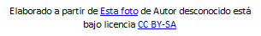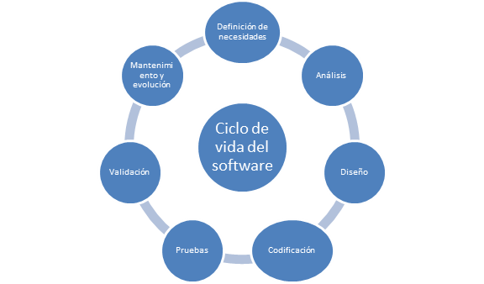

Figura 11. Ciclo de vida del software

**1.3.2** **Elaboración de la planeación del desarrollo**

La recomendación para elaborar la planeación del desarrollo del proyecto de sistemas de información se debe de tomar en cuenta las actividades que establece la metodología a utilizar.

En el siguiente diagrama puedes visualizar cinco etapas generales de una planeación:

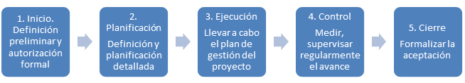

Figura 12. Etapas generales de una planeación

Para que recuerdes y tomen en cuenta como se planea con el marco Scrum puedes consultar la sección **Materiales de apoyo** donde encontrarás más información.

**1.3.3 Seguimiento del desarrollo**

Ahora bien, la gestión del proyecto permite monitorear el progreso del desarrollo, así mismo se lleva el seguimiento de las actividades de cada uno de los integrantes del equipo de desarrollo. Aquí es importante recordar que un equipo de desarrollo está compuesto por lo menos por el líder del proyecto y por los profesionales del servicio que son los encargados del desarrollo. El líder del proyecto asigna las actividades, el tiempo para su desarrollo y entrega de las actividades, así mismo va monitorizando y dando seguimiento al plan de trabajo para que las actividades se cumplan en tiempo y forma coadyuvando a la construcción del sistema.

Por lo anterior es importante la comunicación y cooperación del equipo de desarrollo y una herramienta automatizada es de suma utilidad para realizar el seguimiento del desarrollo del sistema y tener una comunicación asertiva.

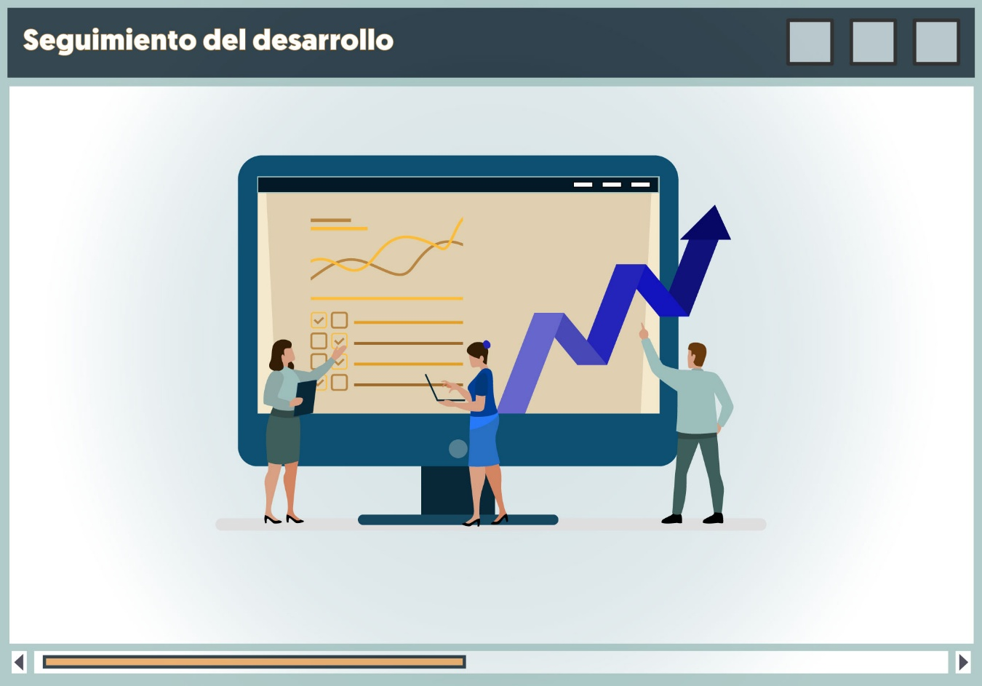

Figura 13. Seguimiento del desarrollo

**1.4 Modelado de requerimientos**

El modelado de requerimientos se genera después de identificar la necesidad de desarrollo de un sistema de información y representa una primera propuesta de solución del sistema, en el quedan plasmados los requerimientos de funcionalidad que el sistema debe cumplir para satisfacer las necesidades del sistema.

El modelado de requerimientos representa puntualmente las necesidades y expectativas de los usuarios dando claridad y precisión de lo que quiere el usuario y de lo que debe hacer el sistema. El modelado de requerimientos es la base para el diseño, desarrollo y pruebas del sistema. Es el que establece y guía la construcción del sistema considerando las necesidades de automatizar el proceso.

Las ventajas de modelar los requerimientos:

1. Es la base para el desarrollo del sistema
2. Facilita a los desarrolladores interpretar claramente las funcionalidades del sistema
3. Permite una mejor gestión del desarrollo
4. Garantiza que el desarrollo se lleva a cabo en base a las necesidades del usuario
5. Reduce errores en el desarrollo ya que plasma las necesidades reales que debe cubrir el sistema

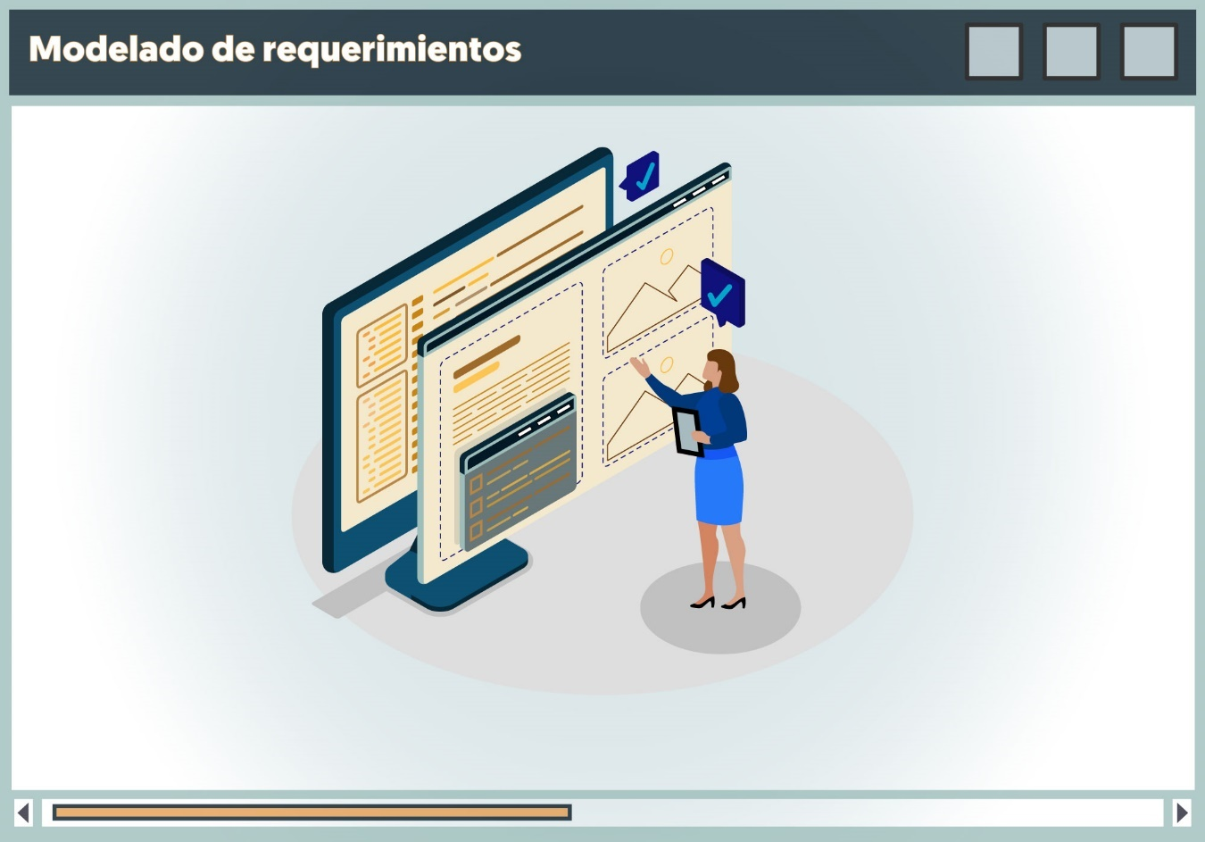

Figura 14. Modelado de requerimientos

**1.4.1 Determinar los requerimientos**

La actividad para determinar los requerimientos la realiza el ingeniero de requerimientos y se basa en los instrumentos y técnicas de recopilación de información como: entrevistas, encuestas, reuniones y la observación.

Con el resultado de la utilización y aplicación de estos instrumentos y técnicas se obtienen los datos y la información que permite identificar los requerimientos funcionales los cuales indican las funciones que el sistema debe realizar cubriendo las necesidades del usuario, los no funcionales identifican la interfaz de usuario, el rendimiento, la usabilidad y la seguridad del sistema. Así mismo se determinan los requerimientos técnicos que tienen que ver con lo relacionado con las tecnologías que se utilizaran para el desarrollo entre ellos se encuentran: las bases de datos, los lenguajes de programación, así como las tecnologías y la plataforma para la puesta en producción del sistema.

Recuerda que una herramienta útil para plasmar los requerimientos del sistema son las historias de usuario, que te permiten capturar los requerimientos funcionales considerando las necesidades y expectativas del usuario final, puedes consultar la sección **Materiales de apoyo** para fortalecer tus conocimientos sobre ¿cómo elaborarlas?

**1.4.2 Modelado de requerimientos**

El modelado de requerimientos se realiza utilizando técnicas y métodos como lo es el lenguaje unificado de modelado (UML), el cual es la mejor práctica utilizada para el modelado de requerimientos de sistemas de información.

Los tipos de diagramas que se utilizan en UML son:

* **Diagramas de casos de uso:** Permite visualizar la interacción entre el usuario y el sistema.
* **Diagramas de clases:** Se identifica la estructura estática del sistema.
* **Diagramas de actividad:** Se visualiza el flujo de las funciones o procesos.
* **Diagramas de secuencia:** Muestra la interacción entre las funciones.

Los cuales permite especificar y representar esquemáticamente la arquitectura del sistema, con lo cual se facilita la interpretación de requerimientos y la construcción. Por ejemplo, los diagramas de casos de uso se modelan los requerimientos funcionales y muestra las relaciones entre las funciones y los actores que intervienen en el sistema.

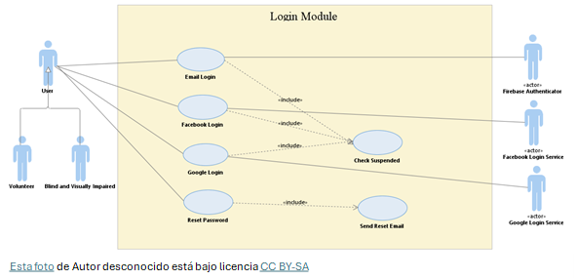

Figura 15. Ejemplo de modelado de requerimientos

Para modelar la arquitectura del sistema se cuenta con los diagramas de clase, de secuencia y de actividad. Estos tres diagramas muestran los atributos, las relaciones, la secuencia de actividades, así como la interacción entre las funciones que se definieron el diagrama de casos de uso.

Para elaborar los diagramas antes mencionados se utilizan herramientas automatizadas, un ejemplo de estas herramientas es Visio de *Microsoft,* puedes indagar sobre estas herramientas y evaluar cuál de ellas puedes utilizar en tu equipo de desarrollo*.*

**1.4.3 Presentación de requerimientos**

Todo equipo de desarrollo antes de iniciar con el mismo debe de confirmar que el entendimiento de los requerimientos del sistema cumplen con las expectativas del usuario y esas expectativas corresponden a la automatización de proceso del área que solicita el sistema, para partir de bases firmes el desarrollo, es importante que se le realice al usuario una presentación de la propuesta de solución.

Esta primera presentación que se le hace al usuario sobre la propuesta de solución debe demostrar el modelo de los requerimientos, para que sea entendible para el usuario el diagrama de casos de uso es la primera opción que se puede utilizar ya que como se ha comentado representa visualmente y de manera gráfica las funciones que el sistema va a desempeñar, así mismo otra estrategia que pueden utilizar los desarrolladores es generar un prototipo de baja fidelidad el cual ya muestra una interfaz de usuario inicial del sistema a desarrollar, con ello se logra la retroalimentación por parte del usuario, es decir aquí se obtienen la confirmación de requerimientos o en su caso la adecuación de los requerimientos.

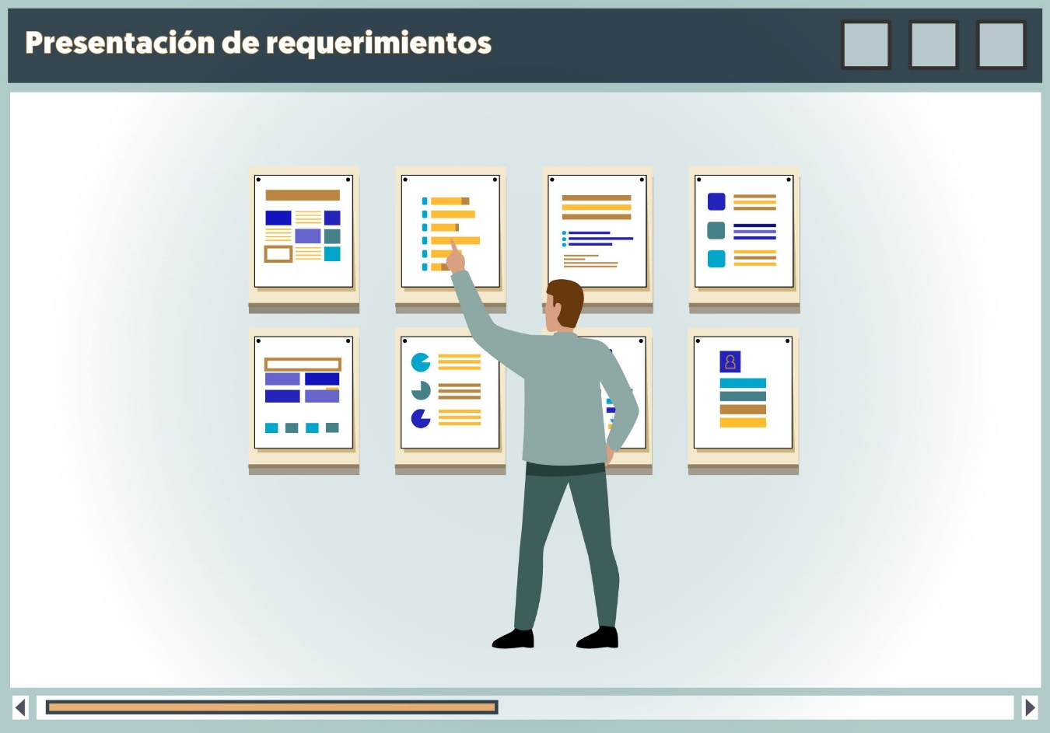

Figura 16. Presentación de requerimientos

Para lograr una adecuada presentación de los requerimientos ante el usuario, toma en cuenta las siguientes recomendaciones.

1. La audiencia a la que te vas a dirigir.
2. Utiliza un lenguaje claro y sencillo evita utilizar tecnicismos.
3. Elabora una presentación estructurada.
4. Indica el objetivo o propósito del sistema.
5. Presenta la propuesta de solución la cual puedes hacer utilizando las historias de usuario y los diagramas de casos de uso y en su caso el prototipo.
6. Indica los beneficios que traer el desarrollo del sistema.
7. Muestra el plan de desarrollo.
8. Realiza una sesión de preguntas y respuestas.
9. Realiza el cierre con la confirmación de que los requerimientos del sistema están plasmados.
10. Tener empatía y mantener una actitud positiva y profesional.

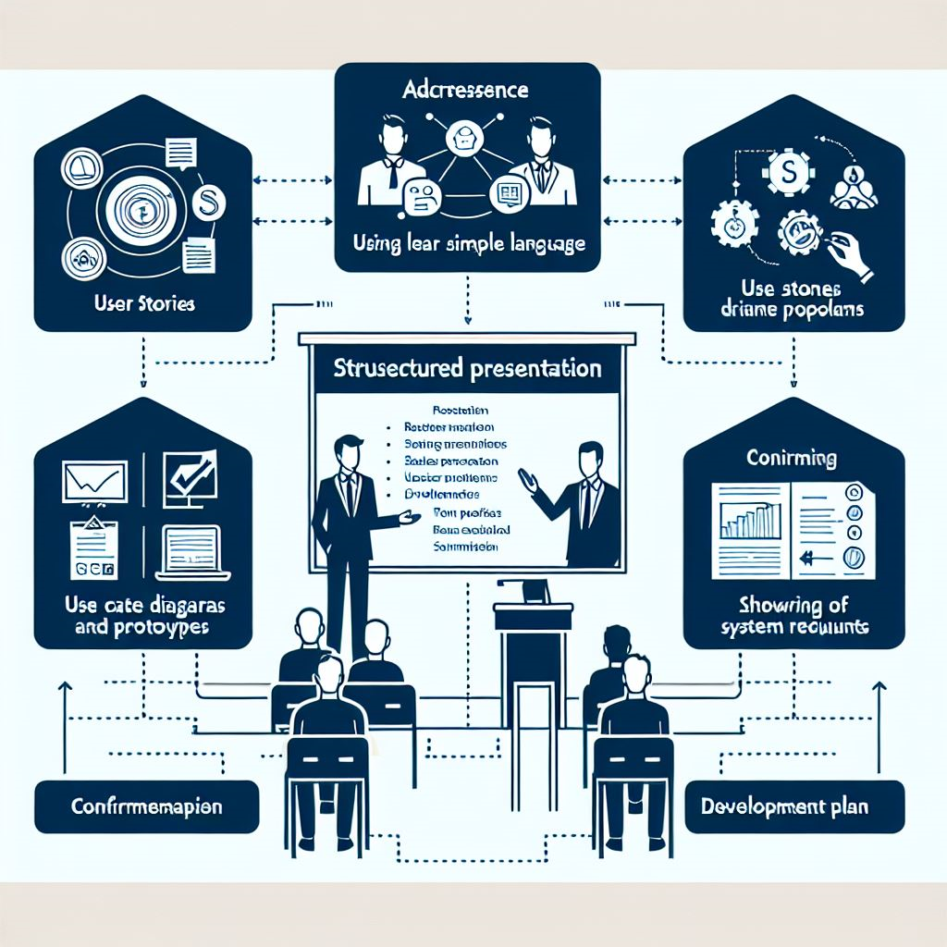

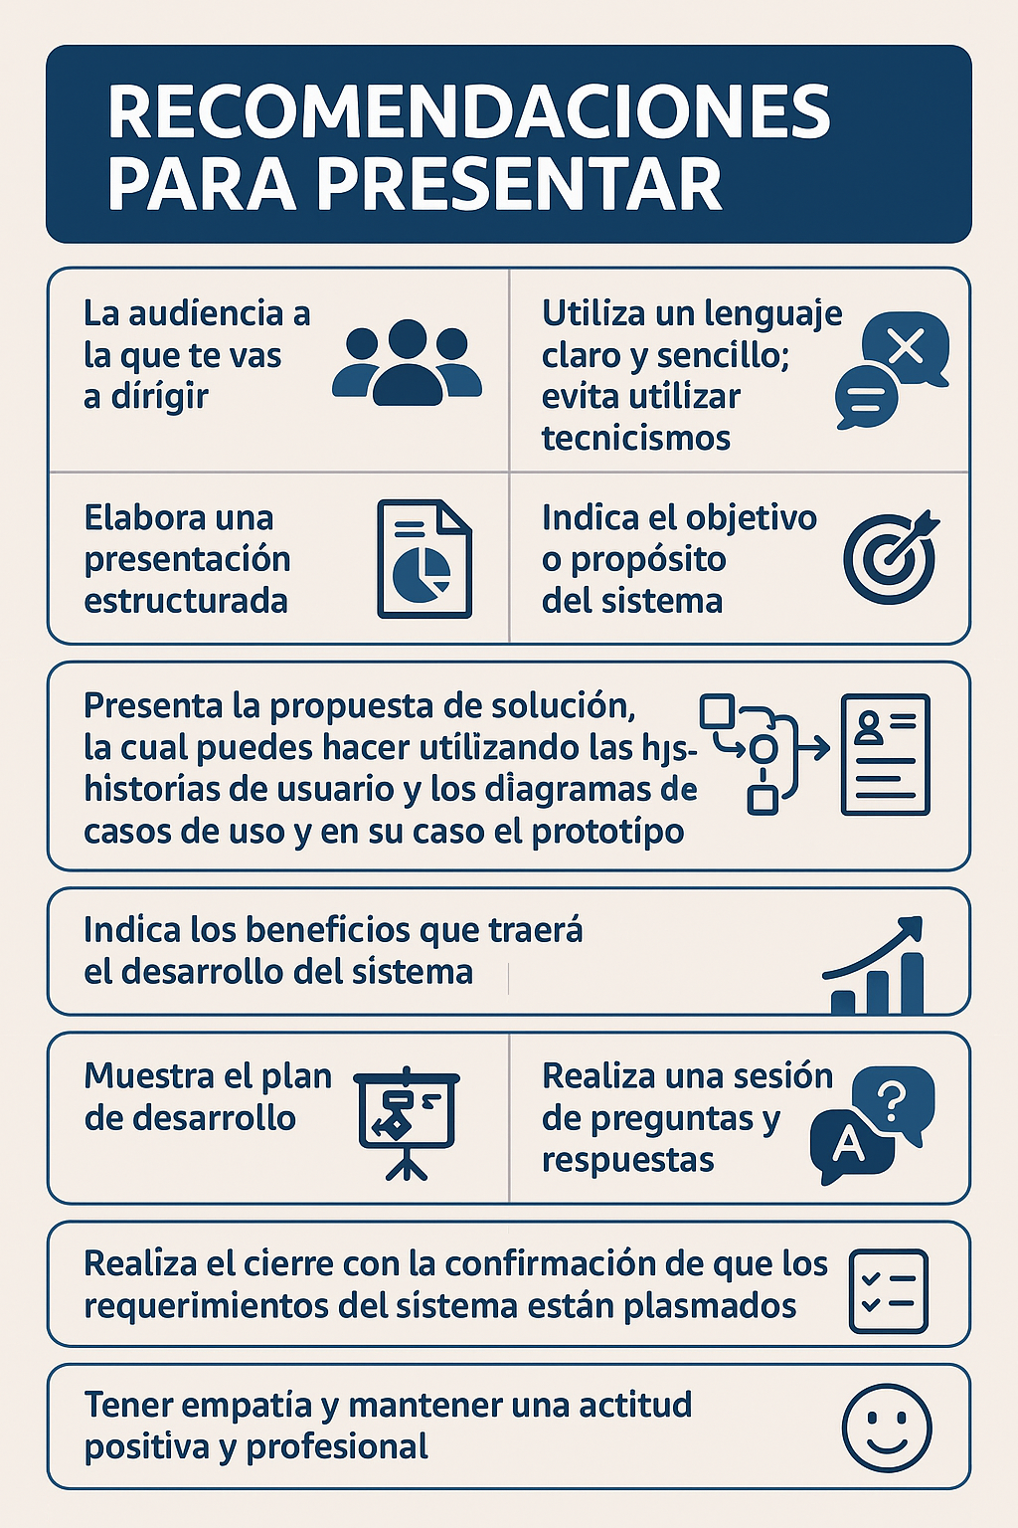  
Figura 17. Recomendaciones para la presentación de los requerimientos

El resultado de la presentación de los requerimientos que debe cubrir el sistema le da al equipo de desarrollo la certeza para iniciar a desarrollar el sistema por lo que le permite cumplir en tiempo y forma la entrega del sistema comprometido.

**1.4.4 Aceptación del usuario**

Al concluir con la presentación de los requerimientos el usuario realizará sus comentarios y estos pueden ir dirigidos a la aceptación total de la propuesta de solución o bien, comentará sobre las adecuaciones o modificaciones que considere para cubrir los requerimientos del sistema. El equipo de desarrollo toma nota para realizar dichas adecuaciones en su caso, cuando estas adecuaciones se han cubierto el usuario expresará su conformidad y disposición para que siguiese con el desarrollo del sistema mediante un contrato en el que se especifican términos y condiciones de desarrollo y de entrega del sistema.

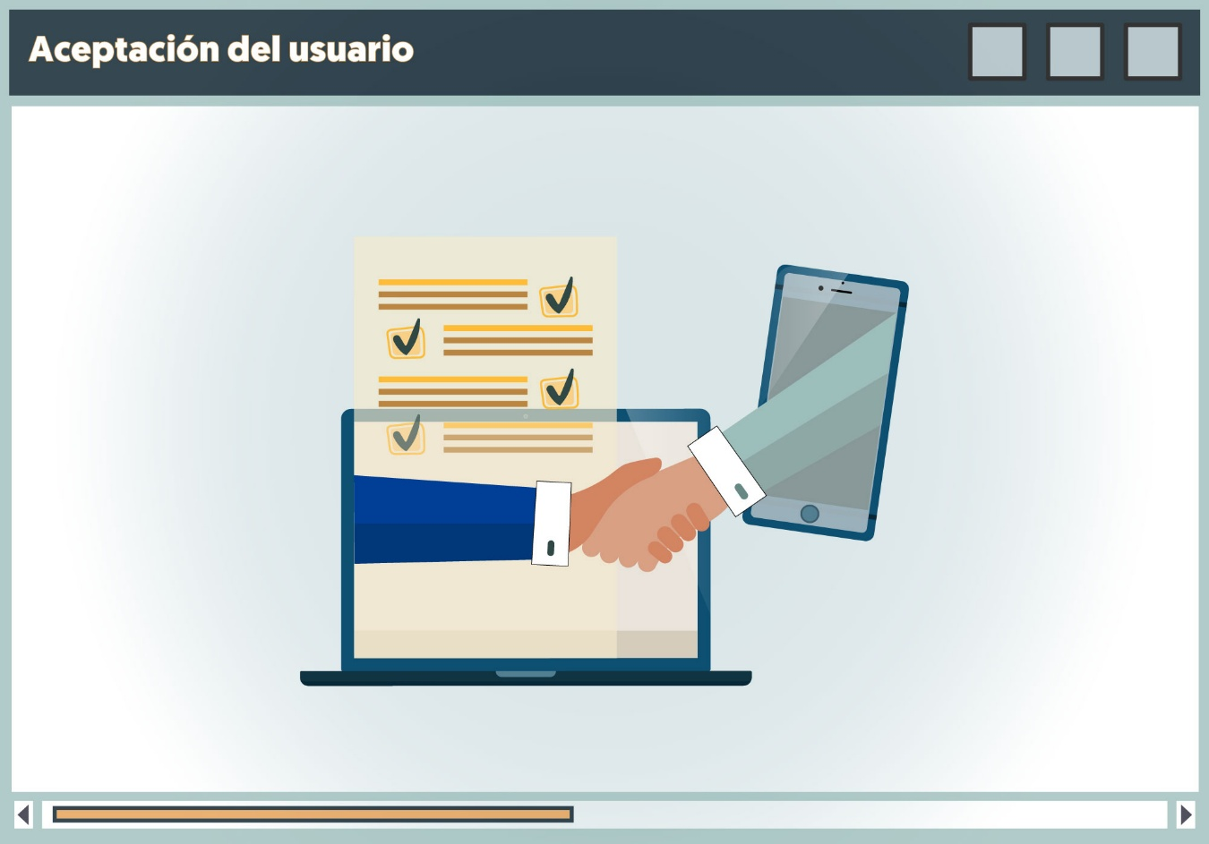

Figura 17. Aceptación del usuario

Es importante que consideres que el documento especifique los siguientes puntos:

* **El alcance del proyecto**, el cual incluye las funcionalidades y características que el sistema tendrá, el equipo de trabajo que estará asignado al desarrollo,
* **El plan de trabajo**, programación de reuniones subsecuentes los canales de comunicación y la documentación que se deben entregar,
* **El proyecto y el presupuesto** se debe de expresar en cuanto a costos razonables y competitivos que visibilizan los beneficios o que van dirigidos a los beneficios del usuario.

**Actividad de reflexión 1. Conocimiento del negocio**

**Propósito de aprendizaje**

Identifica el sistema de información a desarrollar con base en las necesidades reales de un usuario, empresa o institución.

Durante el estudio de la unidad temática identificaste que, para conocer las necesidades de desarrollo del sistema de información en una empresa, organización o usuario es necesario conocer el modelo del negocio con ellos se determina que área o proceso es necesario automatizar y se puede realizar el modelo del sistema con base en los requerimientos identificados.

Es momento de que te tomes un tiempo para identificar una empresa, organización o usuario potencial que requiera del desarrollo de un sistema de información, para lo cual realiza las siguientes acciones:

* Realiza una reflexión sobre algún usuario potencial con el que tengas contacto y que requiera del desarrollo de un sistema de información.
* Considera que el sistema a desarrollar debe ser factible y que atenderá una necesidad real.
* Toma en cuenta que el sistema de información que propongas para su desarrollo debe ser puesto en producción.
* Documenta el posible usuario que detectaste, así como su modelo de negocio.

La actividad debes realizarla de manera individual y entregar la evidencia en la sesión presencial, en donde el profesor te dará la retroalimentación y se realizarán actividades de aprendizaje colaborativo.

**Práctica 1. Modelado del sistema de información**

**Propósito de aprendizaje**

Modela el sistema de información a desarrollar cubriendo las necesidades del negocio, con base en las metodologías de desarrollo de software.

Como antecedentes para la elaboración de esta práctica, al concluir la actividad de reflexión y la sesión presencial expusiste la propuesta del sistema a desarrollar, así mismo tu profesor la revisó y dio el visto bueno a tu propuesta.

Adicionalmente, el profesor dio indicaciones para la conformación de equipos de trabajo, que pueden estar conformados de dos y hasta cinco integrantes quienes desarrollaran el sistema propuesto y autorizado. Si aún no eres parte de uno intégrate a alguno o consulta con tu profesor.

Con base en estos antecedentes realiza la práctica 1 que a continuación se detalla:

**Indicaciones:**

1. Descarga y lee el documento “Documentación **del desarrollo del sistema de información**", revisa el contenido del documento e identifica los apartados que lo conforman.
2. Reúnete con tu equipo de trabajo en el lugar de tu preferencia ya sea presencial o virtual, desarrollen y documenten los primeros tres apartados que a continuación se indican y que se encuentran en el documento.

**Apartado I “Especificación del proyecto”**

1.1 Indica el giro y actividad del negocio

1.2 Elabora la estructura/arquitectura del negocio

1.3 Da el nombre de los procesos del negocio, así como una descripción clara de cada uno de ellos

1.4 Indica cual es las necesidades de desarrollo de sistemas de información que tiene el negocio y el proceso de lo requiere

1.5 Da la propuesta del sistema a desarrollar

1.6 Escribe la justificación del desarrollo del sistema

**Apartado II “Gestión del proyecto”**

2.1 Utilicen una herramienta automatizada de gestión de desarrollo de sistemas y realiza la programación del desarrollo con base en la metodología de desarrollo que selecciones, así como el calendario académico, considerando revisiones y entregas parciales durante el semestre. Proporciona la liga y acceso a la herramienta de gestión a tu profesor

2.2 En la gestión del desarrollo asignen roles y actividades del equipo de desarrollo

2.3 Indica quien va a dar seguimiento del desarrollo del sistema.

2.4 Indiquen el tiempo y el entregable parcial o Sprint que entregas al usuario durante todo el desarrollo del proyecto.

**Apartado III Modelado de requerimientos del sistema de información**

3.1 Identifiquen los requerimientos funcionales y no funcionales del sistema de información

3.2 Utilizando una herramienta de modelado como Visión y elaboren el diagrama de casos de uso del sistema de información propuesto.

3.3 Elaboran una presentación ejecutiva de la propuesta del sistema de información a desarrollar, considerando lo documentado en los tres apartados.

1. Con base en el desarrollo de los 3 apartados elaboren una presentación ejecutiva de la propuesta del sistema de información a desarrollar.
2. Toma en cuenta la siguiente lista de cotejo para que verifiques que tu evidencia cumple con los criterios establecidos.

La actividad deben realizarla de manera colaborativa y entregar la evidencia en la sección presencial, en donde el profesor revisará la documentación y la presentación ejecutiva y te dará la retroalimentación y se realizarán las actividades de aprendizaje colaborativo.

**Lista de cotejo**

Para que tengas una orientación respecto a los requerimientos que deben tener la evidencia del desarrollo de la práctica, lean con atención cada uno de los criterios de la rúbrica los cuales establecen cada sección de la práctica e identifica durante y al final del desarrollo de la práctica si cumple, con ello podrás ir desarrollando la práctica de manera eficiente. El profesor la utilizará en la clase presencial para darles la retroalimentación pertinente.

**Lista de cotejo. Sistema de información**

|  |  |  |  |
| --- | --- | --- | --- |
| **Sección** | **Criterio** | **Si** | **No** |
| Estructura | Presenta su portada con datos de la institución, la UA y nombre de los integrantes del equipo. |  |  |
| Presenta Índice numerado de las secciones de los apartados I, II y III |  |  |
| No presenta faltas de ortografía |  |  |
| Apartado I. Especificación del proyecto | Indica el giro y actividad del negocio |  |  |
| Elabora la estructura/arquitectura del negocio |  |  |
| Da el nombre de los procesos del negocio, así como una descripción clara de cada uno de ellos |  |  |
| Indica cual es las necesidades de desarrollo de sistemas de información que tiene el negocio y el proceso de lo requiere |  |  |
| Da la propuesta del sistema a desarrollar |  |  |
| Escribe la justificación del desarrollo del sistema |  |  |
| Apartado II. Gestión del proyecto | Utiliza una herramienta automatizada de gestión de desarrollo de sistemas y realiza la programación del desarrollo con base en la metodología de desarrollo que selecciones, así como el calendario académico, considerando revisiones y entregas parciales durante el semestre y proporciona la liga y acceso a la herramienta de gestión al profesor |  |  |
| En la gestión del desarrollo asigna roles y actividades del equipo de desarrollo |  |  |
| Indica quien va a dar seguimiento del desarrollo del sistema. |  |  |
| Indica el tiempo y el entregable parcial o Sprint que entregas al usuario durante todo el desarrollo del proyecto. |  |  |
| Apartado III. Modelado de requerimientos del sistema de información | Identifica los requerimientos funcionales y no funcionales del sistema de información |  |  |
| Elabora el diagrama de casos de uso del sistema de información propuesto haciendo uso de una herramienta de modelado como Visión. |  |  |
| Elabora una presentación ejecutiva de la propuesta del sistema de información a desarrollar, considerando lo documentado en los tres apartados. |  |  |

**Ejemplo del planteamiento de un proyecto, correspondiente a la práctica 1.**

A continuación, se presenta un ejemplo que integran los apartados solicitados en la práctica 1 revísalo cuidadosamente para que te orientes en el desarrollo de tu proyecto:

El licenciado Víctor González se dedica a la industria hotelera brindado servicios de turismo y hospedaje, cuenta con tres hoteles en el puesto de Veracruz, Acapulco y Puerto Vallarta.

Los servicios que ofrece son muy variados, incluyen hospedaje, transporte, tours y alimentos, entre otros.

La arquitectura organizacional de cada hotel está compuesta por la gerencia general y por las gerencias de recepción, recursos humanos, restaurante, servicios generales, seguridad, agencia de viajes y administración y finanzas.

Los procesos que se llevan a cabo en las áreas son:

* Gerencia: Gestiona toda la operación del hotel
* La gerencia de administración y finanzas gestiona la operación contable asignando recursos para la operación los recursos humanos y los gastos en general
* La gerencia de recepción es la encargada de gestionar las reservaciones, cancelaciones, asignación de habitaciones y atender al cliente en cualquier servicio que requiera
* El gerente del restaurante es el encargado de gestionar y supervisar que el servicio de alimentos y bebidas cumpla con las normas y estándares de calidad que exige el cliente
* La gerencia de servicios generales gestiona los servicios de limpieza y atención general de las habitaciones y de mantenimiento del hotel en general
* El gerente de seguridad es el responsable de contar con los controles y vigilancia que garantice la seguridad del personal y de los clientes
* La gerencia de la agencia de viajes se encarga de brindar servicios de tours para que los clientes conozcan los diversos atractivos turísticos que ofrece el puerto
* La gerencia de recursos humanos se encarga de la gestión del personal que labora en el hotel
* La gerencia de TI se encarga de brindar los servicios de TI de los hoteles.

Su estructura organizacional es jerárquica la cual se presenta en la figura 1. organigrama de los hoteles.

Figura 1. Estructura organizacional del hotel

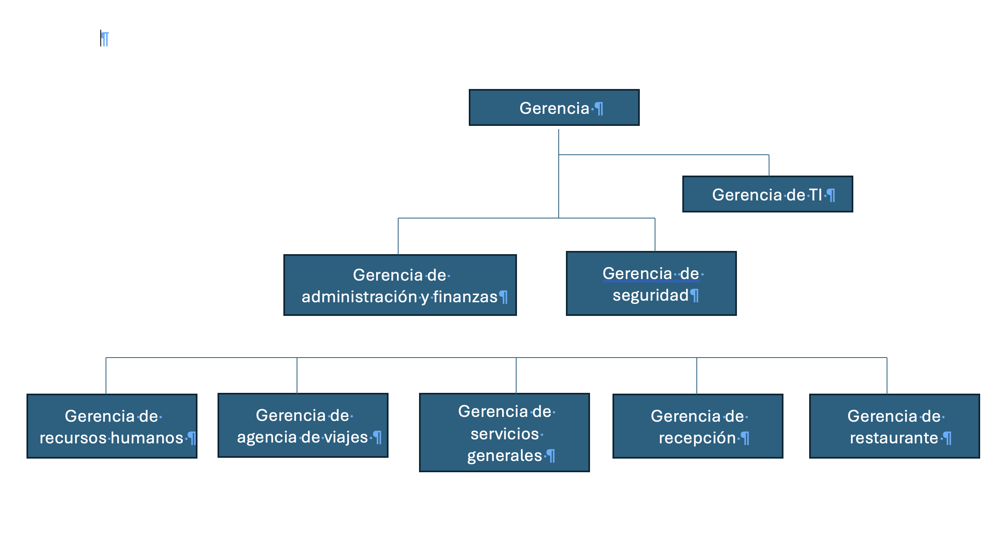

El gerente general desea que se desarrolle un sistema que permita la gestión y acceso a la información de cada una de las gerencias que integran la estructura organizacional. Con este sistema quiere tener un control de las operaciones que se realizan en los tres hoteles e información que le permita tomar decisiones en pro de la mejora del servicio y de una posible expansión.

Ante la necesidad de la gerencia general del hotel se propone elaborar sistema ERP (Enterprise Resource Planning) por sus siglas en ingles el cual permitirá que la información se centralice se comparta entre los tres hoteles gestionando de manera eficiente cada uno de los procesos teniendo integradas las operaciones de cada uno de los hoteles y con ello se tendrá la disponibilidad de la información.

El sistema lo podrán utilizar todos los usuarios que integran la estructura organizacional con los debidos permisos de acceso a la información. EL ERP se desarrollará y estará en producción en la nube con lo cual se tendrá acceso mediante cualquier dispositivo que tenga Internet, así mismo permitirá la escalabilidad en función de las necesidades de gestión del hotel. Una ventaja más de desarrollarle el ERP en la nube es que la seguridad de la información y la disponibilidad quedando a cargo del proveedor de la nube, se propone utilizar Amazon Web Services (AWS).

Figura 2. Ejemplo de planeación en una herramiena automaitzada

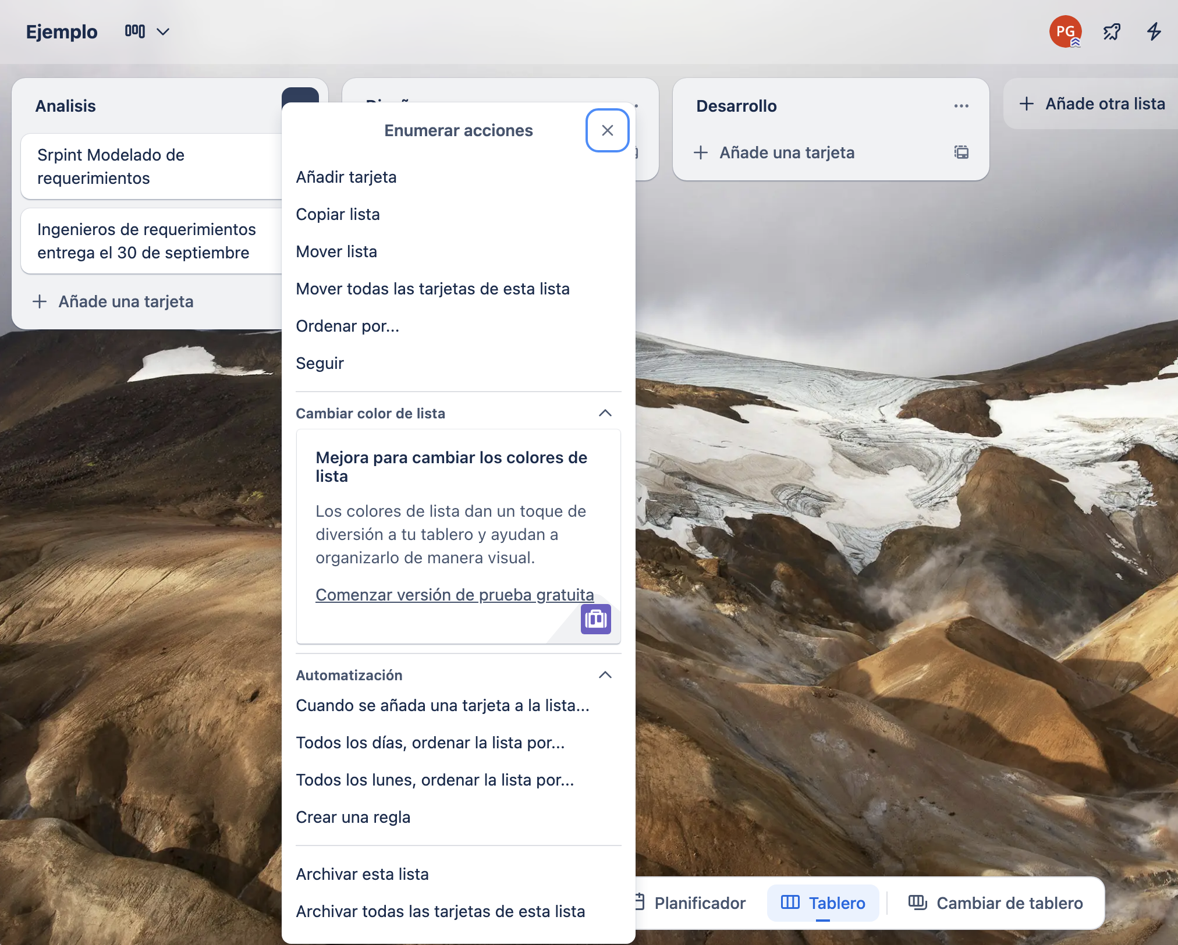

**INSTITUTO POLITÉCNICO NACIONAL**

**Diseño de proyectos de sistemas informáticos**

Colocar el nombre del sistema a desarrollar

Integrantes del equipo de desarrollo

Colocar nombre y número de boleta de los integrantes del equipo

**_____________________________**

**Colocar el nombre del profesor**

Ciudad de México, D.F. Colocar fecha de entrega

**Índice**  (Elaborar un tabla dinámica y numerada)

**Apartado I “Especificación del proyecto”**

1.1 Indica el giro y actividad del negocio

1.2 Elabora la estructura/arquitectura del negocio

1.3 Da el nombre de los procesos del negocio, así como una descripción clara de cada uno de ellos

1.4 Indica cual es las necesidades de desarrollo de sistemas de información que tiene el negocio

1.5 Da la propuesta del sistema a desarrollar

1.6 Escribe la justificación del desarrollo del sistema

**Apartado II “Gestión del proyecto”**

2.1 Utiliza una herramienta automatizada de gestión de desarrollo de sistemas y realiza la programación del desarrollo con base en la metodología de desarrollo que selecciones, así como el calendario académico, considerando revisiones y entregas parciales durante el semestre. Proporciona la liga y acceso a la herramienta de gestión a tu profesor

2.2 En la gestión del desarrollo asigna roles y actividades del equipo de desarrollo

2..3 Indica quien va a dar seguimiento del desarrollo del sistema

2.4 Indica el tiempo y el entregable parcial o Sprint que entregas al usuario durante todo el desarrollo del proyecto.

**Apartado III Modelado de requerimientos del sistema de información**

3.1 Requerimientos del sistema de información

3.2 Modelado de requerimientos del sistema de información

3.3 Presentación de requerimientos del sistema de información

**Apartado IV Desarrollo del sistema de información**

4.1 Desarrollo del Front-end y Back-end del proyecto

4.1.1 Plan de Pruebas del Front-end y Back-end del proyecto

4.1.2 Realización y documentación de las pruebas

4.1.3 Presentación del Front-end y del Back-end

4.1.4 Pruebas

**Apartado V Puesta en producción del sistema de información**

5.1 Integración

5.2 Puesta en producción

5.3 Validación del usuario

5.4 Presentación ejecutiva

5.5 Entrega del sistema y documentación

Conclusiones

Trabajo Futuro

Bibliografía en formato APA en la versión 7

Anexos (si hay)

**Unidad II.**

Desarrollo del software o sistema.

**Unidad de competencia**

Construye el sistema o software a partir de las tecnologías de desarrollo del Front end y Back end.

En esta unidad se presentan los siguientes temas:

**2.1 El Front-end del proyecto**

2.1.1 Desarrollo del Front-end

2.1.2 Pruebas del Front-end

2.1.3 Presentación del Front-end

* **2.2 El Back-end del proyecto**

2.2.1 Desarrollo del Back-end

2.2.2 Pruebas del Back-end

2.2.3 Presentación del Back-end

**Preguntas detonadoras Unidad II**

¿Sabías que el desarrollo del Front-end y el Back-end dan como producto un sistema robusto, al utilizar las buenas prácticas del desarrollo?

¿Recuerdas en lo que consiste el desarrollo del Front-end y el Back-end?

Al concluir el estudio de los contenidos tendrás la respuesta a las preguntas y en el aula presencial lo comentarás con el profesor

**2.1 El Front-end del proyecto.**

El desarrollo de los sistemas de información o de cualquier software inicia con la ingeniería de requerimientos, al concluir con esta actividad se conocen las funcionalidades que el sistema debe cubrir, así como los requerimientos de diseño de la interfaz de usuario.

El modelado de requerimientos, en el cual se realiza mediante dos modelos:

El modelado físico y el modelado lógico.

En este apartado nos enfocaremos al modelado físico el cual actualmente se denomina “Front-end”, recordando que el Front-end representa la interfaz del sistema, es decir son todas aquellas pantallas que se le muestran al usuario y con las cuales interactúa.

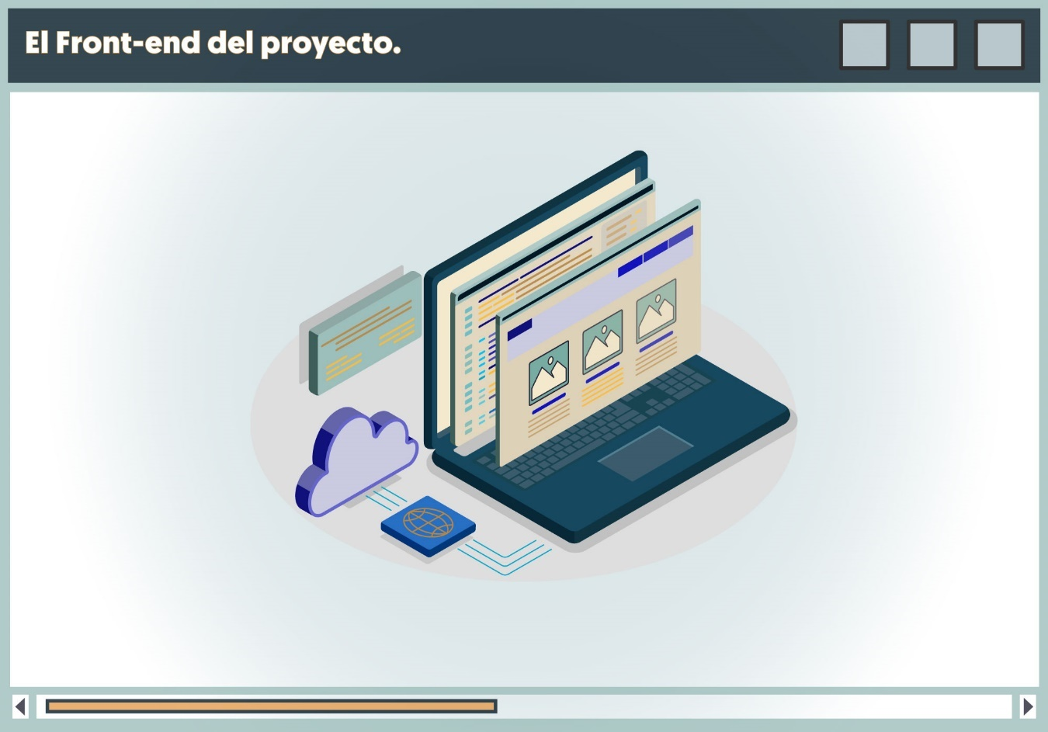

Figura 18. El front-end del proyecto

**2.1.1 Desarrollo del Front-end**

Para iniciar con el desarrollo del Front-end se requiere contar con las especificaciones de color, imagen, identidad, fotografía, iconografía, infografía, etc., los cuales se obtuvieron en la ingeniería de requerimientos.

Con la información anterior se comienza a modelar los requerimientos de comunicación e interfaz indicados en los requerimientos y que el sistema debe ejecutar y mostrar, lo cual nos lleva directamente a lo que son las experiencias de usuario (UI/UX) las cuales son todas las acciones o interacciones que el usuario realiza con el sistema.

Las interacciones son la comunicación que el usuario tiene con las funciones las cuales dan una respuesta al usuario mediante la interfaz garantizando la satisfacción del usuario. En otras palabras, las experiencias de usuario están directamente relacionadas con la navegación entre funciones del sistema. El diseño UI(UX) debe ser: accesible, amigable y responsivo, por lo que los desarrolladores deben hacer uso de los lenguajes de programación: HTML, CSS, JavaScript y React que son un estándar para desarrollar el Front-end.

En la sección **Materiales de apoyo** podrás consultar recursos que tienen la intención de fortalecer el aprendizaje de estos temas.

**2.1.2 Pruebas del Front-end**

Una buena práctica en el desarrollo de sistema es ir realizando las pruebas conforme se va haciendo el desarrollo, en un primer momento los desarrolladores crean un prototipo que representa la interactividad con la interfaz de usuario, este prototipo contiene las especificaciones de funcionalidad, comunicación y gráfico del sistema.

Por lo tanto, las pruebas se le realizan al prototipo y se dirigen a confirmar que la interfaz de usuario funcione de manera adecuada y que no presente errores de acceso, esta interfaz debe ser fluida y amigable para el usuario, así mismo las pruebas deben corroborar que el sistema funciona en cualquier navegador.

Para realizar las pruebas de rendimiento, funcionalidad y usabilidad de la interfaz se puede utilizar una herramienta automatizada dependiendo del momento y el avance del desarrollo, por lo tanto, es importante elegir la que mejor se adapte al momento de prueba.

En la sección **Materiales de apoyo** podrás consultar recursos que tienen la intención de fortalecer el aprendizaje de estos temas.

**2.1.3 Presentación del Front-end**

Cuando se está desarrollando un sistema de información o software, es bien sabido que se utiliza una metodología de desarrollo, se ha comentado que la metodología más utilizada es Scrum, que realiza entregables parciales (Sprint), entonces, cada entregable tiene la misión de presentar el avance que se tiene del desarrollo, para lo cual se realiza una reunión con el usuario en la que se muestra el diseño de la interfaz de usuario y la funcionalidad del sistema.

Del resultado de esta presentación se obtiene la retroalimentación del usuario y también se pueden detectan errores de acceso a las funcionalidades del sistema, por lo que estas presentaciones deben ir acompañadas del ingeniero de requerimientos quien tomará nota de las observaciones y los incidentes que se encuentren a la hora que se presenta la interfaz de usuario y con ello continuar con el desarrollo. Esta acción se realizará hasta concluir con el desarrollo del sistema y realizar la presentación final.

**2.2 El Back-end del proyecto**

El modelado lógico de un sistema de información se desarrolla mediante el Back-end, el cual está compuesto por toda la estructura lógica que es la encargada de ejecutar las funciones del sistema y se encuentra alojado en un servidor, con su desarrollo se cumplen los requerimientos funcionales.

El Back-end va de la mano del Front-end ya que sin uno de ellos no existe un sistema.

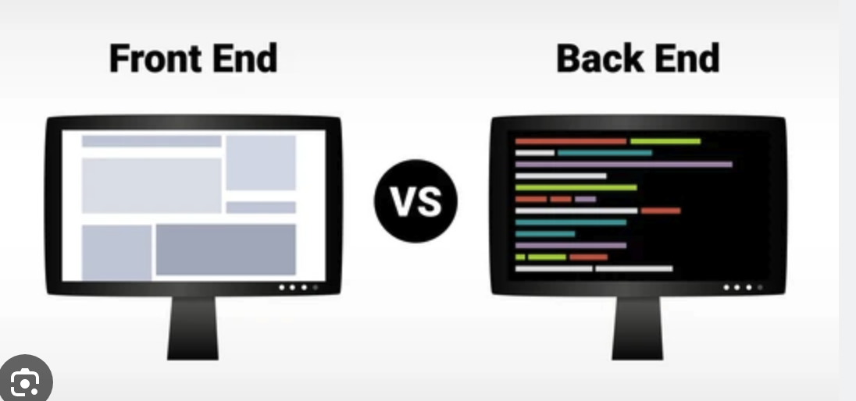

Figura 19. El Back-end del proyecto

**2.2.1 Desarrollo del Back-end**

La arquitectura del sistema o Back-end se conforma por las aplicaciones y la base de datos, su desarrollo se realiza utilizando diversas tecnologías como PHP, Spring, ASP.Net, por lo que los desarrolladores deben elegir el marco de trabajo que se ajuste a las necesidades del desarrollo.

Con lo que respecta a la creación de las bases de datos también es necesario seleccionar las bases de datos que se adapten a las necesidades, algunos ejemplos de bases de datos son: Mysql, SQLServer, PostgreSQL y MongoDB.

Entonces, el Back-end es el desarrollo que tiene como finalidad ejecutar las funciones del sistema, las cuales se realizan mediante la petición del usuario al interactuar con su interfaz (Front-end).

Para profundizar consulta la sección **Materiales de apoyo**.

**2.2.2 Pruebas del Back-end**

Aquí se sigue haciendo hincapié en que todo desarrollo de sistemas de información va de la mano con las pruebas que permiten validar como esta funcionado de manera interna el sistema, se prueba que el sistema reciba los datos, los procese y genere la información, aquí se validan las APIs.

Por otro lado, se revisa que el acceso a las bases de datos se esté ejecutando correctamente que no exista inconsistencia en lo que se almacena y lo que se obtiene después de un procesamiento de datos. Finalmente se deben realizar las pruebas para verificar que los componentes que integran el Back-end funcionan correctamente estas pruebas reciben el nombre de pruebas unitarias.

Las pruebas de integración no son menos importantes ya que son aquellas que se realizan para validar que las funciones que componen el sistema se relacionan, procesan y generan información correctamente.

**2.2.3 Presentación del Back-end**

La presentación del Back-end a un usuario se puede realizar cuando el desarrollo lleve un 70% de avance, ya que es el momento en el que el sistema ya puede y debe estar ejecutando varias de sus funciones. Por lo tanto, el usuario puede hacer peticiones y el sistema debe responder de manera eficiente las diversas transacciones y operación para lo que fue construido, de ser así el sistema esta funcionado de manera segura y estable demostrando la robustez de la arquitectura del sistema.

**Actividad de reflexión 2. Desarrollo del Front-end y el Back-end del sistema**

**Propósito de aprendizaje**

Identificar las herramientas y tecnologías adecuadas para el desarrollo del sistema de información.

En el estudio de la unidad temática te percataste que el Front-end es la interfaz de usuario de un sistema de información que permite la comunicación entre el usuario y el Back-end el cual es la parte lógica que da funcionalidad al sistema.

En un primer momento, de manera individual y en función del sistema que propusiste en la práctica 1, realiza una autoevaluación e identifica ¿***qué tecnologías y herramientas conoces para desarrollar el sistema?***, si no las conoces realiza una indagación de cuáles puedes utilizar con base en el sistema a desarrollar y estúdialas para que puedas aplicarlas en el desarrollo.

Toma nota y enlista las herramientas y la tecnología que utilizarás para desarrollar el sistema (el Front-end y el Back-end), en el mismo lugar anota la justificación y pertinencia de utilizarlas.

Ya que identifiques tus fortalezas y organizaste tus ideas, pasamos al segundo momento de la actividad.

En un segundo momento reúnete con tu equipo de desarrollo en el lugar de tu preferencia ya sea físico o virtual y comenten sobre la propuesta de cada uno de los integrantes, con base en las notas que cada uno realizó durante el momento uno de esta actividad de reflexión, lleguen a un consenso de las herramientas y tecnología a utilizar, lleven la propuesta (en el formato que les parezca más práctico, pero que se encuentre organizado y sea entendible) a la sesión presencial , en esta el profesor les dará la retroalimentación y sugerencias de la tecnología a utilizar según corresponda al sistema a desarrollar.

**Práctica 2. Desarrollo del sistema de información**

**Propósito de aprendizaje**

Desarrollo el sistema de información propuesto con base en la tecnología y herramientas informáticas seleccionadas.

**Indicaciones**

1. Reúnete con tu equipo de desarrollo en el lugar de tu preferencia.
2. Retomen la práctica 1 puntualmente en el apartado III modelado de requerimientos, revisa que los requerimientos que modelaste y tienes en el diagrama de casos de uso son los solicitados y cumplen con las especificaciones del usuario.
3. Adicionalmente revisen el apartado II de la misma práctica en donde elaboraron el plan de desarrollo del sistema.
4. En función de lo establecido en el modelado de los requerimientos y en el plan de desarrollo inicien con el desarrollo del sistema el Front-end y el Back-end, cumpliendo con las entregas programadas en los Sprint.
5. Documenten el desarrollo que corresponde al apartado IV. Desarrollo del sistema de información que consta de los siguientes puntos:

**Apartado IV. Desarrollo del sistema de información**

4.1 Desarrollo del Front-end y Back-end del proyecto

4.1.1 Plan de Pruebas del Front-end y Back-end del proyecto

4.1.2 Realización y documentación de las pruebas

4.1.3 Presentación del Front-end y del Back-end

4.1.4 Pruebas

1. Tomen en cuenta la lista de cotejo que se encuentra a continuación para que verifiques que tu evidencia cumple con los criterios establecidos.

La actividad debes realizarla de manera colaborativa y entregar la evidencia en la sección presencial, en donde el profesor revisará la documentación, el avance del desarrollo del sistema y la presentación ejecutiva y te dará la retroalimentación realizando actividades de aprendizaje colaborativo.

**Lista de cotejo**

Lean con atención cada uno de los criterios que corresponden a cada sección de tu práctica e identifica si cumple con cada uno de ellos. Tu profesor utilizará este instrumento para proporcionarte realimentación señalando “si” cumple o “no” cumple y en la sesión presencial se darán las observaciones.

**Lista de cotejo. Desarrollo del sistema**

|  |  |  |  |
| --- | --- | --- | --- |
| **Sección** | **Criterio** | **Si** | **No** |
| Estructura | Presenta portada con datos de la institución, la UA y nombre de los integrantes del equipo |  |  |
| Presenta índice numerado de los apartados I, II, III y IV |  |  |
| Presenta el desarrollo de los apartados I, II y III |  |  |
| Desarrollo Front-end | Presenta el desarrollo del Front-end |  |  |
| Mostrando las pantallas de la interfaz del sistema, cumpliendo con los requerimientos no funcionales |  |  |
| Proporciona una liga de acceso al desarrollo Front-end |  |  |
| Presenta pruebas realizadas al desarrollo que se lleva hasta el momento |  |  |
| Desarrollo Back-end | Presenta el desarrollo del Back-end |  |  |
| Proporciona la liga de acceso al sistema |  |  |
| Integra las pantallas con funcionalidades del sistema |  |  |
| Se tiene acceso a las funcionalidades del sistema y cumplen con los requerimientos funcionales |  |  |
| Presenta pruebas realizadas al desarrollo que se lleva hasta el momento |  |  |

Ejemplos de APIs para el desarrollo e integración del Front-end y del Back-end de un sistema de información correspondiente a la práctica 2.

El desarrollo lo puedes hacer programado en un lenguaje como JavaJavaScript también complementando con las APIs que se encuentran disponibles de manera gratuita o de código abierto. Cabe aclarar que una APIs por sus siglas en inglés (Application Programming Interface) son las reglas que permiten la comunicación entre dos entornos de desarrollo.

A continuación, se presentan ligas de acceso de APIs que pueden utilizarse para el desarrollo e integración de ambos ambientes. Consúltenlas y determinen si son compatibles y de utilidad para su desarrollo:

1. **Para el Front-end o interfaz de usuario**

<https://react.dev/?utm_source=chatgpt.com>

<https://vuejs.org/?utm_source=chatgpt.com>

<https://getbootstrap.com/?utm_source=chatgpt.com>

<https://tailwindcss.com/?utm_source=chatgpt.com>

1. **Para el Back-end o lógica del sistema**

<https://expressjs.com/?utm_source=chatgpt.com>

<https://www.djangoproject.com/?utm_source=chatgpt.com>

1. **Para bases de datos libres**

PostgreSQL, es de código abierto y se recomienda para el desarrollo de sistemas grandes

MySQL / MariaDB – es una base de datos muy utilizada y recomendada

Si requieres de trabajar con documentos se recomienda MongoDB la cual es una base de datos NoSQL

1. **Para la integración de los ambientes de un desarrollo completo se recomienda**

Para el Front-end utilizar React o Vue y Tailwind/Bootstrap

Para el Back-end, utilizar Note.js y express/FastAPI

Para las bases de datos recomendable PostfreSQL/ MongoDB

Y para la autentificación puedes utilizar Firebase Auth/JWT

1. Ejemplo del uso de APIs, consúltalos en los siguientes videos:

<https://www.youtube.com/shorts/Kfrp6aQwBXM>

<https://www.youtube.com/watch?v=2Xm9P_tXtK8>

**Unidad III**

Vinculación del Front-end y el Back-end.

**Unidad de competencia**

Vincula el front-end y el back-end con base en las tecnologías Full Stack y de comunicación API.

En esta unidad se presentan los siguientes temas:

**3.1 Comunicación entre el Front-end y el Back-end desarrollado**

3.1.1 Interfaz de programación de aplicaciones (API)

3.1.2 Programación Full Stack

* **3.2 Pruebas del sistema desarrollado**

3.2.1 Elaboración de plan de pruebas

3.2.3 Realización de pruebas  
3.2.4 Documentación de las pruebas

* **3.3 Conclusión del desarrollo del sistema**

3.3.1 Puesta en producción del sistema

3.3.2 Presentación ejecutiva  
3.3.3 Entrega del software o sistema

3.3.4 Entrega de documentación

**Preguntas detonadoras Unidad III**

¿En qué momento del diseño del proyecto comienza la vinculación del Front-end y el Back-end?

¿Cuáles son los beneficios de elaborar y ejecutar un plan de pruebas?

¿Qué debemos considerar para la entrega de un proyecto de sistemas informáticos?

**3.1 Comunicación entre el Front-end y el Back-end desarrollado**

Como viste en el tema anterior el Front-end y el Back-end son las dos partes que integran un desarrollo de sistemas de información y ambos cumplen con papeles fundamentales, el Front-end es la interfaz del sistema y el Back-end es la arquitectura que da funcionalidad al sistema, por lo tanto, es necesario establecer la comunicación entre ambos.

Ahora bien, para que se realice el proceso de peticiones y entregas de información en un sistema es necesario hacer la comunicación entre el Front-end y el Back-end esto se lograr a través la conexión entre ambos entornos mediante la Interfaz de programación de aplicaciones (API).

Cuando se utiliza un sistema de información o software lo primero que realiza un usuario es una petición o solicitud las cuales van desde acceso a información, permisos para ingresar, estadísticas, entre otras, esto se realiza a través del Front-end y para responder a la petición el Back-end entra en acción interpretando la solicitud y para ello se apoya de la API.

Para lograr creación de APIs. puedes hacer uso de bibliotecas como Express.js, FstAPI, gIN, Marco REST de Dijango, Axios, Retrofit, entre otras las cuales cubren requerimientos de desarrollo como de consumo de API, autentificación, validación de datos y de pruebas.

**3.1.1 Interfaz de programación de aplicaciones (API)**

Las API son las reglas que se ejecutan para lograr la comunicación entre las aplicaciones. Una API está conformada por protocolos que se ejecutan para integrar los componentes de un sistema logrando la interacción de forma estandarizada de las funciones.

El diseño de las APIs incluye definir el propósito y el tipo de interacción que se dará con los usuarios del sistema, lo que significa identificar los servicios que se solicitarán y entregarán al usuario.

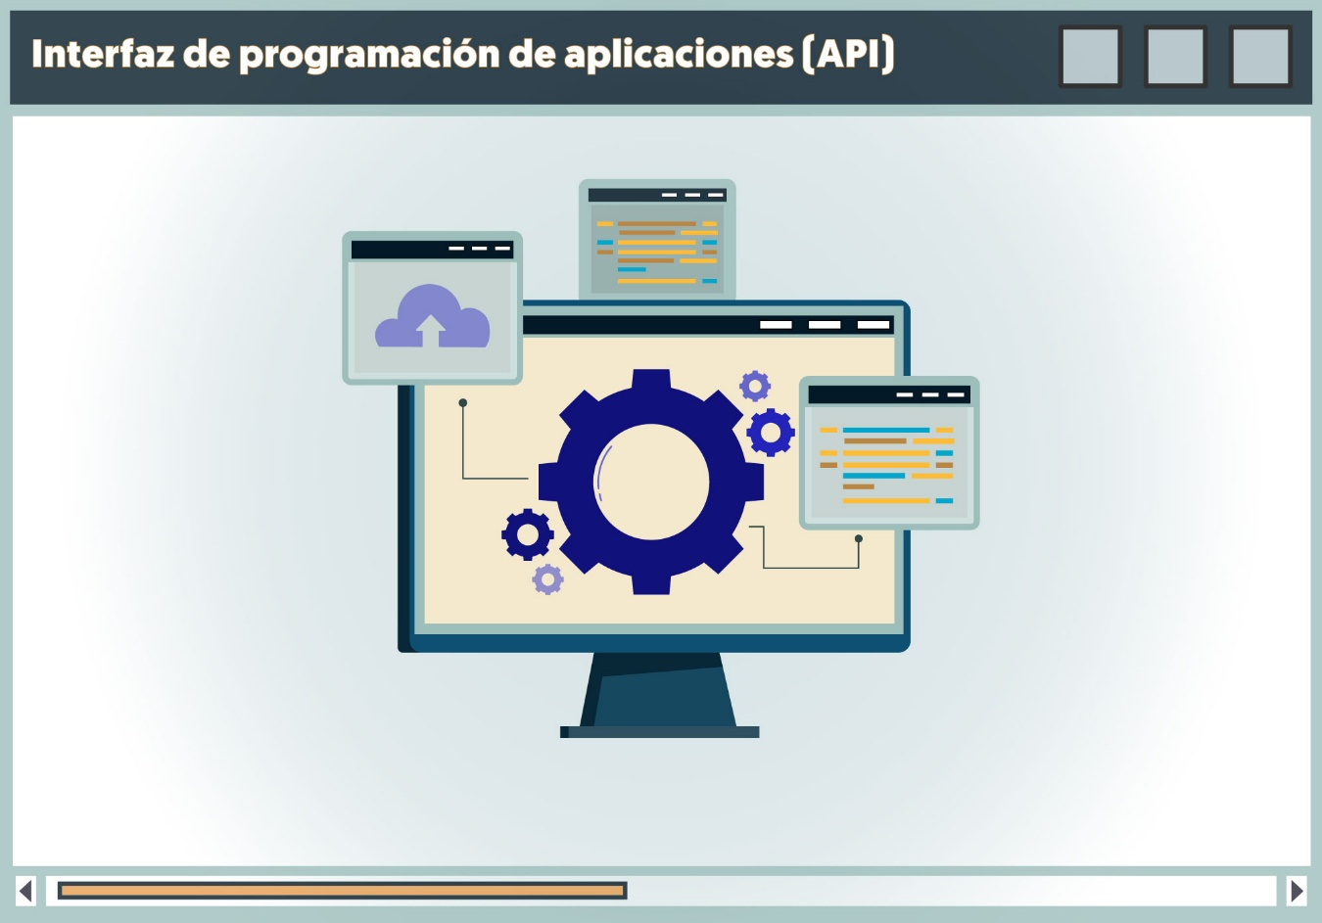

Figura 20. Interfaz de programación de aplicaciones

Con las API se realiza el intercambio de datos, se automatizan tareas, se facilita la integración de los servicios solicitados, la escalabilidad entre funciones y sobre todo se garantiza la seguridad en el acceso de los datos en tiempo real. Unas de sus características de las APIs es que mejoran la experiencia de usuario, se logra la interoperabilidad entre los sistemas al compartir de manera eficiente la información. Así mismo se logra el uso en multiplataforma que es de suma importancia ya que los sistemas deben corren o ejecutarse de manera consistente en los distintos sistemas operativo que hay actualmente.

Para profundizar en el tema consulta la sección **Materiales de apoyo**.

**3.1.2 Programación Full Stack**

Una de las competencias que debe tener el equipo de desarrollo para lograr proyectos exitosos es contar con desarrolladores Full Stack. Los conocimientos que deben tener están alineados al desarrollo del Front-end y al Back-end por lo tanto debe tener conocimientos y habilidades en la programación en: HTML, CSS, Java Script, React JS y Angular para tener un mejor desempeño en el desarrollo del Front-end y para el Back-end tener las competencias sobre las tecnologías Laravel (PHP), Node.Js, Python, Java, Django, SQL, NO-SQL, MySQL y PostgreSQL. Y finalmente Git, Github, Docker y Django que permite gestionar el desarrollo.

Aquí es importe mencionar que es difícil encontrar un perfil Full Stack sin embargo considera ir adquiriendo estas competencias para ser un programador Full Stack en tu futura actividad profesional ya que este perfil lo buscan las grandes empresas.

**3.2 Pruebas del sistema desarrollado**

Como se ha mencionado las buenas prácticas durante el desarrollo de sistemas de información indican ir realizando las pruebas según va avanzando el desarrollo lo cual garantiza que el sistema se está desarrollando con calidad.

**3.2.1 Elaboración de plan de pruebas**

Las pruebas se realizan bajo una guía, que permite documentar las incidencias o errores que presenta el sistema, a esta guía se le denomina Plan de prueba el cual contiene la estrategia, las acciones, el procedimiento, el tipo de pruebas, y el responsable. Los resultados de las pruebas los reciben los desarrolladores quienes se encargar de atender los incidentes o errores registrado, informando en tiempo y forma de que fueron atendidas, para que se realice la prueba nuevamente.

Con el plan de pruebas se asegura que las pruebas se realizaron y atendieron y que al poner en producción el sistema no se tendrán incidentes.

Para elaborar el plan de pruebas se debe:

* Definir el objetivo de las pruebas: Aquí se valida e identifica que los requerimientos funcionales y no funcionales se cumplen.
* Establecer los tipos de pruebas: Pruebas unitarias, funcionales, de rendimiento, de usabilidad y de seguridad.
* Definir los casos de prueba: esto mediante la matriz de prueba la cual indica el caso de prueba (identificador del caso de prueba, descripción, procedimiento, datos de entrada, resultado esperado, resultado obtenido, observación).

**3.2.2 Realización de pruebas**

La **realización de las pruebas** va dirigida a probar que todas las funciones del sistema se ejecutan correctamente y que no presentan incidentes ni errores. Estas se llevan a cabo con base al plan de prueba elaborado, las pruebas de funcionalidad se realizan manualmente ya que dependen de la interacción del usuario con el sistema.

También se pueden realizar pruebas automatizadas que incluyen las pruebas de rendimiento las cuales miden la carga, el estrés, la compatibilidad con múltiples protocolos, entre las que se encuentran Gatling, Microsoft visual studio, Apache, Jmeter, entre otras.

**3.2.3 Documentación de las pruebas**

Es de suma relevancia documentar las pruebas realizadas el sistema de información con ello se facilita la corrección de los incidentes y/o errores que presente el sistema, por lo que es ideal que se diseñe un instrumento en el cual se registren cada una de las funciones que integra el sistema, el proceso que siguen, los datos de entrada y de salida, a continuación se te presenta un ejemplo, pero el instrumento es de creación libre y cada instrumento debe ajustarse a las necesidades y al tipo de prueba que se realiza.

|  |  |  |  |  |  |
| --- | --- | --- | --- | --- | --- |
| **Recuperación de contraseña** | **Objetivo:** | *Recuperar contraseña del usuario* |  |  |  |
| **ID prueba** | **CP-FR-01** | **Resultado esperado** | **Resultado obtenido** | **Observación** | **Prueba atendida** |
| **Proceso*****del caso de prueba*** | *1.- Acceso a recuperación de contraseña* | Presentar pantalla de recuperación de contraseña | Correcto |  |  |
|  | *2.- Ingresar correo electrónico* | El usuario puede ingresar su correo electrónico | Correcto |  |  |
|  | *3. Usuario envía la petición de recuperación* | Llega la petición de recuperación de contraseña. | Correo |  |  |
|  | *4.- En espera de la liga de recuperación de contraseña* | Envía la liga para recuperar la contraseña al correo del usuario | Si llega la liga al correo del usuario que lo solicito |  |  |
|  | *5.- Llega la liga de recuperación de contraseña* | El sistema debe solicitar los datos para la recuperación de la contraseña | La liga no solicita los datos para la recuperación de la contraseña, únicamente redirige a la página de inicio de sesión | Atender el incidente, que pida los datos para la recuperación de contraseña | Si |
| **Observación de los desarrolladores** | *Se atendió el incidente realizar la prueba nuevamente por favor* |  |  |  |  |

Tabla 1. Ejemplo de instrumento de documentación de pruebas

**3.3 Conclusión del desarrollo del sistema**

El equipo de desarrollo inició con el desarrollo de un sistema de información con base en un plan de desarrollo el cual permitió concluir en tiempo y forma el sistema, la conclusión del desarrollo del sistema se considera cuando el sistema de información pasó por todas las pruebas y está libre de errores o incidentes.

Una vez que el sistema cumple con estas condiciones está listo para ser entregado al usuario el sistema, antes de realizar la entrega es necesario hacer una revisión exhaustiva de los entregables, entre ellos que se encuentran:

1. La documentación del desarrollo.
2. La carpeta con los archivos fuentes del desarrollo.

Al tener estos dos elementos organizados y revisados exhaustivamente, se pasa a la fase de puesta en producción del sistema.

**3.3.1 Puesta en producción del sistema**

Una vez que se asegura que el sistema y los manuales correspondientes están listos, debe iniciar con la puesta en producción del sistema. La puesta en producción de un sistema corresponde a realizar el despliegue del mismo, esto quiere decir que ha llegado el momento que el sistema sea utilizado en el ambiente real con los usuarios implicados, para lo cual se realiza la instalación en local o la migración en el servidor correspondiente para que el sistema quede operativo.

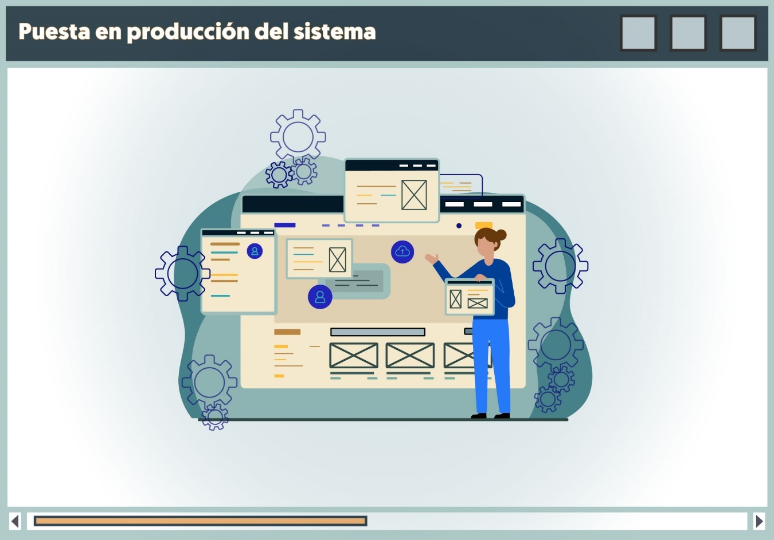

Figura 21. Puesta en producción del sistema

Es importante no olvidar que este despliegue debe cuidar las medidas de seguridad.

**3.3.2 Presentación ejecutiva**

La **presentación ejecutiva** es una exposición formal ante las partes interesadas del proyecto para mostrar los resultados obtenidos, las funcionalidades implementadas y los beneficios que el sistema aportará a la organización.

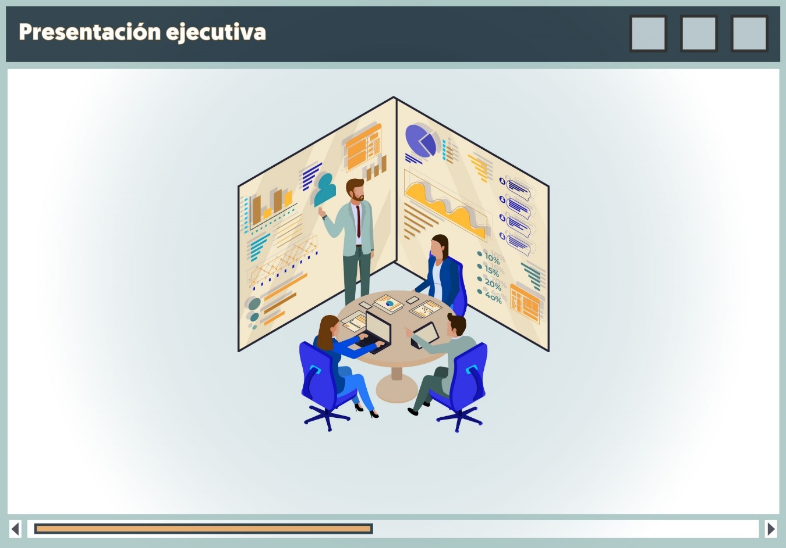

Figura 22. Presentación ejecutiva

Según Kerzner (2017), esta presentación debe enfocarse en cómo el sistema cumple con los objetivos estratégicos y aporta valor al negocio. *"La presentación ejecutiva debe resaltar los beneficios del sistema y cómo se alinean con los objetivos del negocio, proporcionando una visión clara del éxito del proyecto".*

**3.3.3 Entrega del software o sistema**

La **entrega del software** se refiere al acto formal de entregar el sistema completo al cliente o usuario final. Este proceso incluye no solo la entrega del código fuente, sino también la configuración de los entornos de producción y las pruebas finales. Según Pressman y Maxim (2014), una entrega bien planificada asegura que el sistema esté listo para su uso inmediato. *"La entrega del software debe incluir no solo el producto final, sino también toda la infraestructura necesaria para que el sistema funcione en el entorno del cliente"*.

**3.3.4 Entrega de documentación**

La **entrega de documentación** es crucial para asegurar que los usuarios y el equipo de soporte tengan la información necesaria para operar y mantener el sistema. Según Sommerville (2016), la documentación debe incluir manuales de usuario, guías de instalación, documentación técnica y cualquier otro material necesario para garantizar la continuidad del soporte. *"Una adecuada entrega de documentación asegura que el sistema pueda ser mantenido y actualizado correctamente, proporcionando una base sólida para su uso y operación".*

**Actividad de reflexión 3. Integración del Front-end/del Back-end y pruebas del sistema**

**Propósito de aprendizaje:**

Analiza la integración del Front-end con el Back-end así como las pruebas finales del sistema de información.

En la práctica 2 trabajaron por equipos con el desarrollo del sistema que integra el Front-end y el Back-end, así mismo han estado realizando las pruebas para identificar incidencias y/o errores con la finalidad de dar la funcionalidad al sistema.

Con base en esto, por equipos, analicen los resultados y reflexionen sobre la siguiente pregunta ***¿qué hace falta para concluir la integración de ambos ambientes?***

Así mismo realizaron pruebas parciales, es necesario que también reflexionen sobre ***¿cómo elaborar un plan de pruebas integrales para probar todo el sistema de información, determinando los instrumentos y herramientas pertinentes para las diferentes pruebas que se le deben aplicar a un sistema concluido?***

Lleguen a acuerdos sobre los cuestionamientos y tomen nota sobre los mismos, esta información tendrá que ser documentada y entregada en la sesión presencial a tu profesor, en donde él a partir de su revisión les proporcionará la retroalimentación.

**Práctica 3. Sistema de información en producción**

**Propósito de aprendizaje**

Concluye y pone en producción el sistema de información desarrollado

**Indicaciones:**

1. Reúnete con tu equipo de desarrollo en el lugar de tu preferencia sea virtual o presencial y retomen la práctica 2 puntualmente en el apartado IV desarrollo del sistema de información, así como la realimentación que te proporcionó tu profesor en la actividad de reflexión 3.
2. Con base en la información anterior revisen el nivel de desarrollo en la integración del Front-end y el Back-end.
3. Continúen con la integración de ambos ambientes hasta dejar concluido el sistema de información.
4. Elaboren el plan de pruebas, así como los instrumentos para los diversos tipos de pruebas que se deben ejecutar a un sistema concluido, como son las pruebas:

a) Funcionales

b) De rendimiento

c) De usabilidad

d) De integración

e) De aceptación

1. Una vez elaborado el plan de pruebas ejecútalo y documenten los resultados, con base en ellos realiza las correcciones necesarias en caso de haber encontrado incidentes o errores.
2. Pongan en producción el sistema y elaboren una presentación ejecutiva en la que entreguen y muestren el sistema en funcionamiento.
3. Elaboren el manual de usuario del sistema de información con los siguientes apartados:
4. Índice
5. Instalación y recuperación del sistema
6. Indicaciones de uso y navegabilidad del sistema
7. Descripción de funcionalidad del sistema
8. Conclusiones
9. En el documento ““Documentación **del desarrollo del sistema de información**" desarrollen el apartado V. Puesta en producción del sistema de información que consta de los siguientes puntos:

**Apartado V Puesta en producción del sistema de información**

5.1 Integración

5.2 Puesta en producción

5.3 Validación del usuario

5.4 Presentación ejecutiva

5.5 Entrega del sistema y documentación

1. Así mismo dentro del mismo documento elaboren los siguientes apartados:

* Conclusiones
* Trabajo Futuro
* Bibliografía en formato APA en la versión 7
* Anexos (si hay)

Tomen en cuenta la Lista de cotejo que se encuentra a continuación para que verifiques que la evidencia cumple con los criterios establecidos.

La actividad debes realizarla de manera colaborativa y entregar la evidencia en la sección presencial, en donde el profesor revisará el sistema en producción, la documentación y la presentación ejecutiva y te dará la retroalimentación realizando actividades de aprendizaje colaborativo.

**Lista de cotejo**

Lean con atención cada uno de los criterios que corresponden a cada sección de tu práctica e identifiquen si cumple con cada uno de ellos. Tu profesor utilizará este instrumento para proporcionarte realimentación señalando “si” cumple o “no” cumple dando las observaciones en la clase presencial.

**Lista de cotejo. Sistema de información en producción**

|  |  |  |  |
| --- | --- | --- | --- |
| **Sección** | **Criterio** | **Si** | **No** |
| Estructura | Presenta portada con datos de la institución, la UA y nombre de los integrantes del equipo |  |  |
| Presenta índice numerado de los apartados I, II, III, IV, V Conclusiones, trabajo futuro y referencias |  |  |
| Presenta el desarrollo de los apartados I, II, III, VI, V, Conclusiones, trabajo turo y referencias |  |  |
| Pruebas del sistema y Sistema en producción | Presenta el plan de pruebas  Presenta las pruebas realizadas y en su caso las correcciones |  |  |
| Presenta el sistema en producción (entregando la liga de acceso o archivos ejecutables) |  |  |
| Presenta pantallas del sistema desarrollado |  |  |
| Entrega del sistema | Entrega del empaquetado del desarrollo (archivos fuentes) |  |  |
| Entrega el manual de usuario con los apartados I, II y III del documento “Manual de usuario” |  |  |

**INSTITUTO POLITÉCNICO NACIONAL**

**Unidad Profesional Interdisciplinaria de Ingeniería y Ciencias Sociales y Administrativas**

**Manual de usuario: Diseño de proyectos de sistemas informáticos**

Colocar el nombre del sistema a desarrollar

Integrantes del equipo de desarrollo

Colocar nombre y número de boleta de los integrantes del equipo

**_____________________________**

**Colocar el nombre del profesor**

Ciudad de México, D.F. Colocar fecha de entrega

**Índice** (Elaborar un tabla dinámica y numerada)

**I. Instalación y recuperación del sistema**

1.1 Instalación.

1.2 Recuperación del sistema en caso de fallo.

**II. Indicaciones de uso y navegabilidad del sistema**

2.1 Descripción de interfaz de usuario con imágenes respectivas (utilizar formato APA v7).

**III. Descripción de funcionalidad del sistema**

3.1 Descripción de funciones con imágenes que muestren la información que regresa la función al recibir la petición del usuario (utilizar formato APA v7).

**Conclusiones**

**Ejemplo del planteamiento de un proyecto, correspondiente a la práctica 3.**

Como se ha visto durante la práctica dos y tres la integración del Front-end y del Back-end da como resultado un sistema funcional que cubre los requerimientos del usuario.

A continuación, se presenta un ejemplo de un sistema de información funcional que tiene integrado el Front-end y el Back-end.

A diferencia del ejemplo anterior este es un ejemplo práctico, por lo que tendrás que navegar por el sistema en un primer momento en las funcionalidades que se ejemplifican y en un segundo momento navega libremente para que veas las diversas funciones que presenta.

Primero accede a la página de la Comisión Federal de Electricidad (CFE):

<https://www.cfe.gob.mx/Pages/default.aspx>

Lo que se visualiza en primer momento es la interfaz de usuario, la cual presenta diferentes menús que dan acceso a información como preguntas frecuentes, servicios a usuarios, sitios de interés, prensa entre otros.

Lo que visualizas es el Front-end, puedes detectar que integra imágenes, iconografía, texto, es decir, está compuesta por el diseño gráfico y de comunicación que va de la mano de la funcionalidad y de la información que proporciona al usuario. Con esta interfaz te puedes dar ideas y definir los elementos de la interfaz que debe tener el sistema, todo en función de los requerimientos establecidos por el usuario.

Adicionalmente puedes consultar otros sistemas que has utilizado como por ejemplo el SAES y apreciado y analizando la interfaz de usuario o Front-end que se desarrolló.

Fig. 1 y 2

Interfaz o Front-end del sistema de la CFE



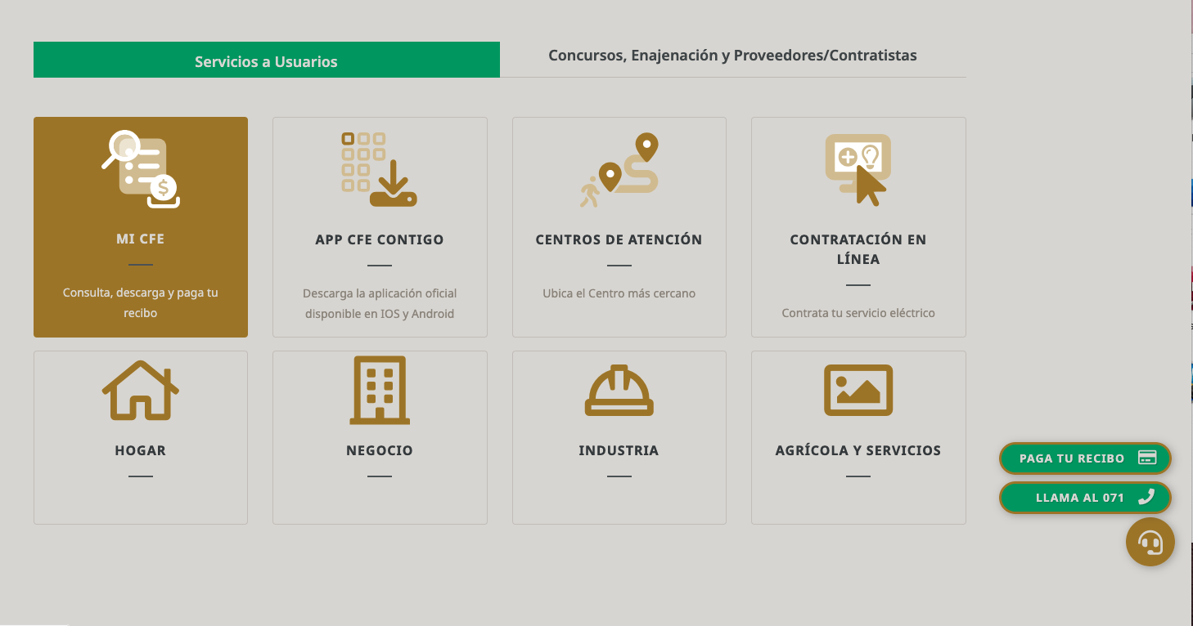

Continuando con el ejemplo del sistema de la CFE, ahora vamos a identificar las funcionales que se desarrollaron como parte del Back-end en la función servicios a usuarios se tienen varias funciones, por ejemplo:

**MI CFE,** te permite hacer consulta, descargar y pagar tu recibo si entras a dicha función se te presenta la interfaz para que te registre o ingreses, esa conexión se lleva a cabo mediante el desarrollo del Back-end el cual permite que el usuario se registre al dar su usuario y contraseña, así como recuperar la contraseña si no se recuerda.

Entonces la programación que está detrás de este proceso es el desarrollo Back-end, entra a este sistema que seguramente lo utilizas para hace tu pago del servicio y analiza e identifica como se interrelacionan las funciones para proporcionar información al usuario y dar la funcionalidad requerida al sistema.

Figuras 3 y 4. Uso de funciones que se ejecutan en el Back-end del sistema.

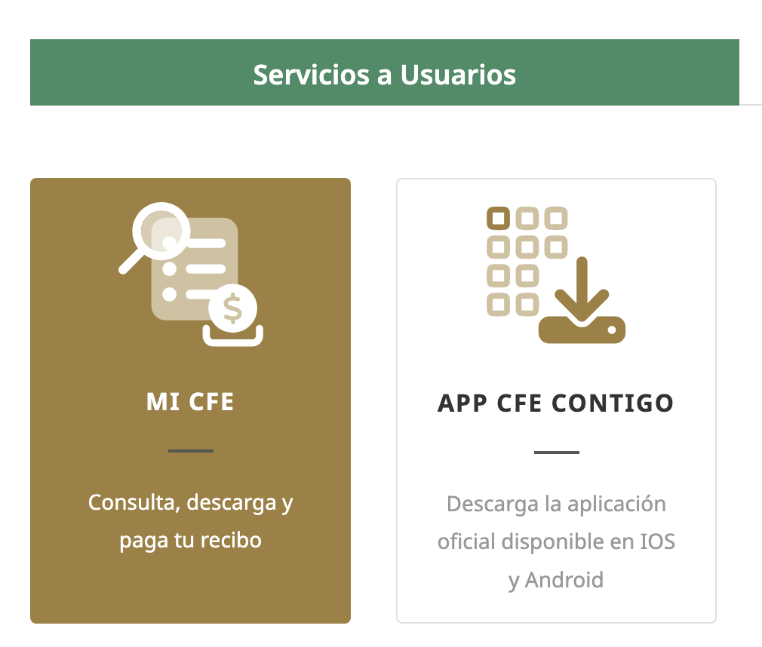

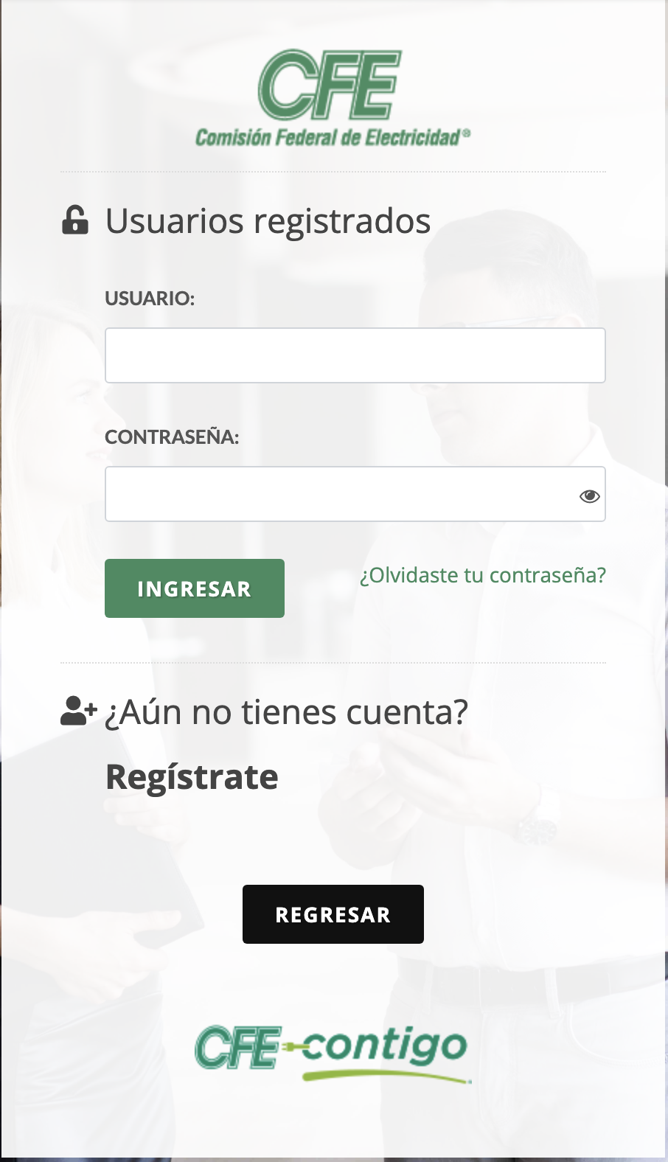

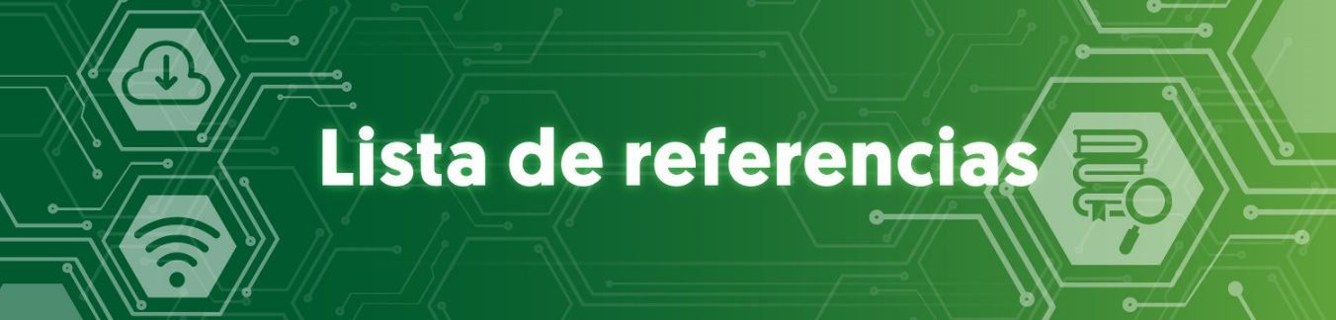

**Referencias**

**Unidad I**

Baca, G. (2015). *Proyectos de sistemas de información.* Editorial Patria. ISBN: 9786077441380

Edge, J. (2020). *Agile: Una Guía para la gestión de proyectos agile con Scrum, Kanban y Lean*. X Bravex Publications ISBN: 9781647486303

Rodríguez, R., García, J. & Lamarca, I. (2007). *Gestión de proyectos informáticos: métodos.* X *herramientas y casos*. UOC. SI ISBN: 8497885686

Valderrama, S. (2020). *Ingeniería de requerimientos*. Editorial Académica Española. ISBN: 9786200401649

**Unidad II**

Hohpe, G. (2020). *The software architect elevator: Redefiing the architect ́s Role in the digital enterprise*. Ediorial O ́Reilly Media. ISBN: 9781492077541

Edge, J. (2020). *Agile: Una Guía para la gestión de proyectos agile con Scrum, Kanban y Lean*.   
X Bravex Publications ISBN: 9781647486303

Piattini, G. et, al. (2022). *Calidad de Sistemas de Información: basada en estándares internacionales.*   
X Independently published. ISBN: 9798840673645

**Unidad III**

García, A. et. al. (2023). *Buenas prácticas de la ingeniería de software: pruebas de software*. Revista Cubana de Transformación Digital, *4*(2), 205-1. X <https://rctd.uic.cu/rctd/article/view/205>

Hohpe, G. (2020). *The software architect elevator: Redefiing the architect ́s Role in the digital enterprise*. Editorial O ́Reilly Media. ISBN: 9781492077541

Pantaleo, G. & Rinaudo, L. (2016). *Ingeniería de software*. Ed. Kindle. Alfaomega Grupo Editor. ASIN: B01MQW1IZ1

Rojas, F. & Peña, E. (2023). *Integración de la teoría de la ingeniería de software y la metodología de despliegue de función de calidad para apoyarla medición del estado de progreso en proyectos software*. Revista Ingenierías USBMed, *14*(1), 48-56. <https://dialnet.unirioja.es/servlet/articulo?codigo=8960216>

**Páginas WEB**

Para saber más Unidad I.

SCRUM

BettaTech (2 de noviembre de 2019). Scrum y Metodologías Ágiles en INGENIERÍA INFORMÁTICA. [Archivo de Vídeo]. YouTube. <https://www.youtube.com/watch?v=DT2NEBCAPHw>

Cristian Henao (27 de junio de 2018). #3. Scrum en 6 minutos | Metodologías ágiles. [Archivo de Vídeo]. YouTube. <https://www.youtube.com/watch?v=HhC75IonpOU>

KZI Kaizenia (13 de noviembre de 2020). Cómo hacer una planeación de un PROYECTO EN 7 PASOS. [Archivo de Vídeo]. YouTube. <https://www.youtube.com/watch?v=VnMSagtx2ww&t=12s>

**Historias de usuario**

Ágil Es – Por Cris Rúa (3 de julio de 2018). Cómo crear historias de usuario en Scrum. [Archivo de Vídeo]. YouTube. <https://www.youtube.com/watch?v=ky6wFiF5vMk>

JorgeRuizAgile. (14 de agosto de 2018). Historias de Usuario | Aprende lo importante rápido. [Archivo de Vídeo]. YouTube. <https://www.youtube.com/watch?v=FJuq_lrM5Cc>

Para saber más Unidad II

**Desarrollo del Front-end**

EDteam (25 de noviembre de 2022). *Paso a paso para ser programador frontend en 2023 (Guía completa).* [Archivo de Vídeo]. YouTube. <https://www.youtube.com/watch?v=6D25A8_50Jk>

**Pruebas del Front-end**

Joe Contreras (25 de octubre de 2019). *Herramientas para Pruebas de Software.* [Archivo de Vídeo]. YouTube. <https://www.youtube.com/watch?v=pvMMFzlZG9M>

**Desarrollo del Back-end**

EDteam (16 de enero de 2020). *¿Qué es Back-end y Front-end? – La mejor explicación en español.* [Archivo de Vídeo]. YouTube. <https://www.youtube.com/watch?v=50RbVujPPGs>

Damian Sire Desarrollo. (25 de agosto de 2021).  *Creando un Frontend y Backend desarrollo web api con node - Super rápido.* [Archivo de Vídeo]. YouTube. <https://www.youtube.com/watch?v=pDky0NPvzZ8>

Para saber más Unidad III

**Interfaz de programación de aplicaciones (API)**

IBM. (s.f.). API: Interfaz de programación de aplicaciones. IBM. <https://www.ibm.com/mx-es/topics/api>

The Coder Cave esp (13 de noviembre de 2020). *¿Qué es una API?.* [Archivo de Vídeo]. YouTube. <https://www.youtube.com/watch?v=-BhQEntPrFE>

**Programación Full Stack**

campusMVP.es (6 de abril de 2021). *Qué es un desarrollador web: front-end, back-end y full-stack ¿Quién es quién?* [Archivo de Vídeo]. YouTube. <https://www.youtube.com/watch?v=Gdprnr_NXmE>

**Glosario**

**Aceptación del usuario**: Validación final del sistema por parte del cliente antes de su implementación.

**Actividad del negocio**: Procesos y operaciones clave que una organización realiza para generar valor.

**Alcance del proyecto**: Definición de los límites y objetivos del desarrollo del sistema.

**Análisis de requerimientos**: Proceso para identificar y documentar las necesidades del usuario.

**API (Interfaz de Programación de Aplicaciones)**: Conjunto de reglas que permiten la comunicación entre sistemas.

**Arquitectura del sistema**: Diseño estructural de los componentes de software y hardware en un sistema.

**Automatización de procesos**: Uso de tecnología para optimizar y ejecutar tareas repetitivas.

**Back-end**: Parte del sistema que maneja la lógica del negocio, procesamiento y almacenamiento de datos.

**Bases de datos**: Sistemas organizados para almacenar y gestionar información estructurada.

**Casos de uso**: Escenarios que describen las interacciones entre los usuarios y el sistema.

**Ciclo de vida del software**: Etapas por las que pasa un sistema desde su concepción hasta su retiro.

**Cliente-servidor**: Modelo de arquitectura donde un cliente solicita servicios a un servidor.

**Control del proyecto**: Seguimiento y gestión del desarrollo del sistema para garantizar su éxito.

**Datos de entrada/salida**: Información procesada por el sistema para generar resultados.

**Desarrollo de software**: Creación de programas a partir de requisitos específicos.

**Desarrollo del Front-end**: Construcción de la interfaz gráfica con la que interactúan los usuarios.

**Desarrollo del Back-end**: Implementación de la lógica de negocio y conexión con bases de datos.

**Diagrama de clases**: Representación visual de las estructuras de datos y sus relaciones en un sistema.

**Diagrama de secuencia**: Esquema que muestra la interacción entre los diferentes componentes del sistema.

**Diagramas de actividad**: Modelos que describen el flujo de trabajo dentro de un sistema.

**Diagramas de casos de uso**: Representación de las interacciones entre usuarios y sistema.

**Documento de especificación**: Informe detallado sobre el funcionamiento y características del sistema.

**Elaboración del plan de pruebas**: Creación de estrategias para evaluar el correcto funcionamiento del sistema.

**Entregables del proyecto**: Productos parciales o finales que se presentan durante el desarrollo del sistema.

**Entrega del software**: Transferencia del sistema final al usuario con su respectiva documentación.

**Estructura del negocio**: Organización interna de la empresa y su relación con los procesos informáticos.

**Evaluación de impacto**: Análisis de los efectos que el sistema tendrá en la organización.

**Experiencia de usuario (UX)**: Percepción y satisfacción del usuario al interactuar con el sistema.

**Flujo de información**: Movimiento de datos dentro del sistema para su procesamiento y análisis.

**Front-end**: Parte visual del sistema con la que interactúa el usuario.

**Gestión de requerimientos**: Proceso de recopilación, análisis y documentación de necesidades del usuario.

**Historias de usuario**: Descripción breve de las funcionalidades requeridas por los usuarios en el sistema.

**Ingeniería de requerimientos**: Proceso para identificar y definir las necesidades de un sistema.

**Interfaz de usuario (UI)**: Elementos gráficos y funcionales que permiten la interacción con el sistema.

**Interfaz de usuario responsiva**: Diseño adaptable a diferentes dispositivos y pantallas.

**Interfaz gráfica**: Diseño visual del sistema que facilita la interacción con el usuario.

**Interfaz programable (API)**: Puente de comunicación entre diferentes aplicaciones de software.

**Justificación del desarrollo**: Documento que explica la necesidad y beneficios del sistema a desarrollar.

**Lenguaje de modelado UML**: Conjunto de diagramas para representar el diseño de un sistema.

**Lógica de negocio**: Reglas y procesos que definen el funcionamiento del sistema.

**Manual de usuario**: Documento que explica cómo utilizar el sistema.

**Modelado de requerimientos**: Representación visual de las necesidades funcionales del sistema.

**Modelo de negocio**: Estrategia que define cómo una organización genera valor a través de sus operaciones.

**Normalización de datos**: Organización de la información en una base de datos para mejorar su eficiencia.

**Puesta en producción**: Implementación del sistema en su entorno operativo final.

**Planeación del desarrollo**: Organización y definición de etapas para la construcción del sistema.

**Plan de pruebas**: Estrategia para evaluar la calidad del software antes de su entrega.

**Presentación del Back-end**: Demostración del funcionamiento interno del sistema.

**Presentación del Front-end**: Muestra del diseño y funcionalidades de la interfaz gráfica.

**Pruebas automatizadas**: Evaluaciones realizadas mediante software para verificar el funcionamiento del sistema.

**Pruebas de integración**: Validación de la interacción entre diferentes módulos del sistema.

**Pruebas de rendimiento**: Evaluación de la velocidad y estabilidad del sistema bajo carga.

**Pruebas de seguridad**: Análisis para identificar vulnerabilidades en el sistema.

**Pruebas de usabilidad**: Evaluación de la facilidad de uso del sistema por parte de los usuarios.

**Procesos del negocio**: Conjunto de actividades organizacionales que generan valor en la empresa.

**Programación Full Stack**: Desarrollo tanto del Front-end como del Back-end de un sistema.

**Protección de datos**: Medidas para garantizar la seguridad y privacidad de la información.

**Repositorio de código**: Almacén centralizado donde se gestiona el código fuente del proyecto.

**Requerimientos funcionales**: Características que el sistema debe cumplir para satisfacer al usuario.

**Requerimientos no funcionales**: Aspectos como seguridad, rendimiento y accesibilidad del sistema.

**Seguimiento del desarrollo**: Control del avance del proyecto para cumplir con los tiempos y objetivos.

**Seguridad del sistema**: Conjunto de medidas para proteger el software contra ataques y fallos.

**Sistema de información**: Plataforma tecnológica utilizada para gestionar datos y procesos organizacionales.

**Sistema embebido**: Software integrado en dispositivos para realizar tareas específicas.

**Software de aplicación**: Programas diseñados para cumplir una función específica dentro del sistema.

**Software operativo**: Conjunto de programas que gestionan el hardware y los recursos del sistema.

**Tareas del equipo de desarrollo**: Actividades asignadas a cada integrante para cumplir con el plan del proyecto.

**Transformación digital**: Uso de tecnología para mejorar procesos y servicios empresariales.

**Usuario final**: Persona que interactúa con el sistema una vez implementado.

**Validación del software**: Proceso para asegurar que el sistema cumple con los requisitos establecidos.

**Créditos**

**Instituto Politécnico Nacional**

**Unidad Profesional Interdisciplinaria de Ingeniería y Ciencias Sociales y Administrativas**

**Subdirección Académica**

**Unidad de Tecnología Educativa y Campus Virtual**

**Célula de producción**

**Autores:**

**Dra. Pilar Gómez Miranda**

Profesora de la UPIICSA

Correo de contacto: [pgomezm@ipn.mx](mailto:pgomezm@ipn.mx)

**M. en C. Emmanuel González Rogel**

Profesor de la UPIICSA

Correo de contacto: [egonzalezro@ipn.mx](mailto:egonzalezro@ipn.mx)

Correo de contacto: [majimenez@ipn.mx](mailto:majimenez@ipn.mx)

**Producción:**

**Ing. Carlos Andrei Barrera González**

Jefe de la UTEyCV

**Lic. Andrés Isaac Montes López**

Diseño instruccional

**C. Isaac Aarón Ramírez Gutiérrez**

Diseño gráfico

**Ing. Carlos Andrei Barrera González**

Programación web

Fecha de publicación: XXXXXX

Última actualización: XXXXXXXX

**Polilibro: Diseño de proyectos de sistemas informáticos** by Pilar Gómez Miranda, Emmanuel González Rogel y Martha Jiménez García is licensed under ﷟HYPERLINK "https://creativecommons.org/licenses/by-nc-nd/4.0/?ref=chooser-v1"Creative